Familie Washington
Een kwartierstaat, ter illustratie van Stamboom-Boek
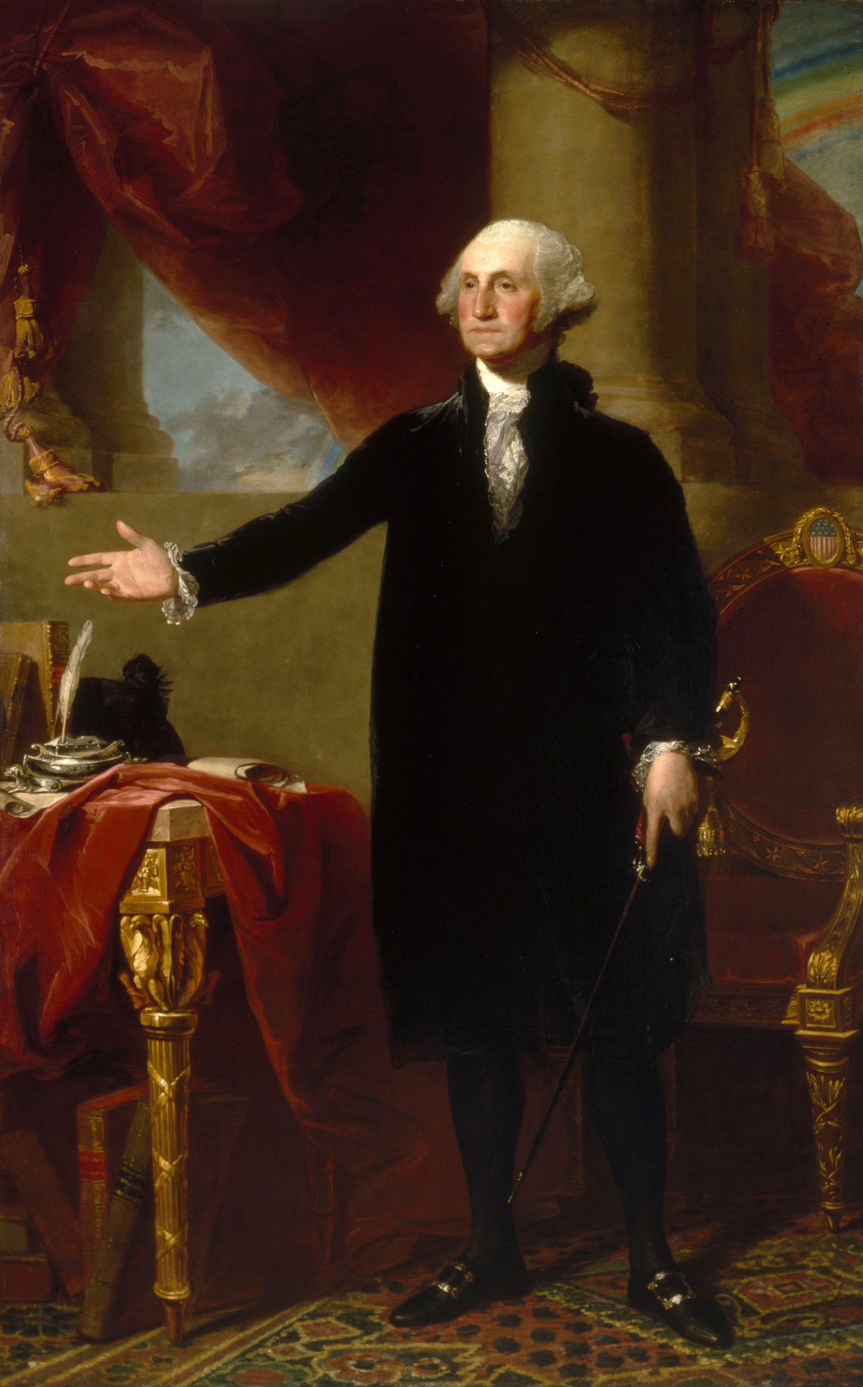

Voorwoord
Dit is een voorbeeldboek, samengesteld uit publiek beschikbare genealogische gegevens over de familie Washington. George en Martha Washington zijn afgebeeld met een historisch schilderij (public domain); van de overige voorouders is geen portret bewaard gebleven, zij krijgen daarom een illustratief portret dat geen daadwerkelijke gelijkenis claimt. De weergegeven aktes zijn illustratieve, fictieve nabootsingen van 17e/18e-eeuwse kerkregisters, geen echte archiefstukken.
Zo lees je dit boek: bij elke naam staat een volgnummer en een verwantschapsterm ten opzichte van de hoofdpersoon (bijv. “Grootvader (gen. 3)”). Een “+” achter een naam in een kinderenlijst betekent dat die persoon verderop een eigen hoofdstuk heeft — klik erop om er direct naartoe te springen.
Samengesteld door Stamboom-Boek (voorbeeld)
Copyright © 2026 Radicae
Alle rechten voorbehouden. Niets uit deze uitgave mag worden verveelvoudigd, opgeslagen in een geautomatiseerd gegevensbestand, of openbaar gemaakt, in enige vorm of op enige wijze, hetzij elektronisch, mechanisch, door fotokopieën, opnamen, of enige andere manier, zonder schriftelijke toestemming van de uitgever.

Inhoudsopgave

Deze inhoudsopgave wordt automatisch gevuld zodra u dit document in Microsoft Word opent. Blijft de pagina leeg? Klik rechtsboven op “Bewerken inschakelen” (bij een gedownload bestand staat Word eerst in beveiligde weergave) en druk daarna op Ctrl+A gevolgd door F9.

Kwartierstaat
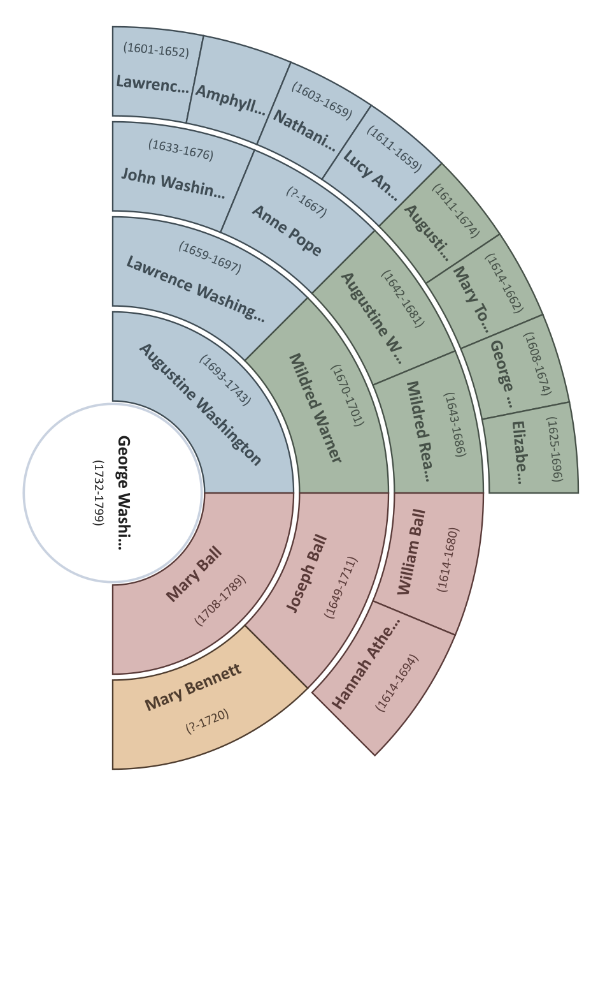
Vaders vaders lijn | Vaders moeders lijn | Moeders vaders lijn | Moeders moeders lijn

Generatie 1

1. George Washington
Hoofdpersoon
Vader  ♂ Augustine Washington  (1693-1743) | Moeder  ♀ Mary Ball  (1708-1789)
♂ George Washington
(1732-1799)

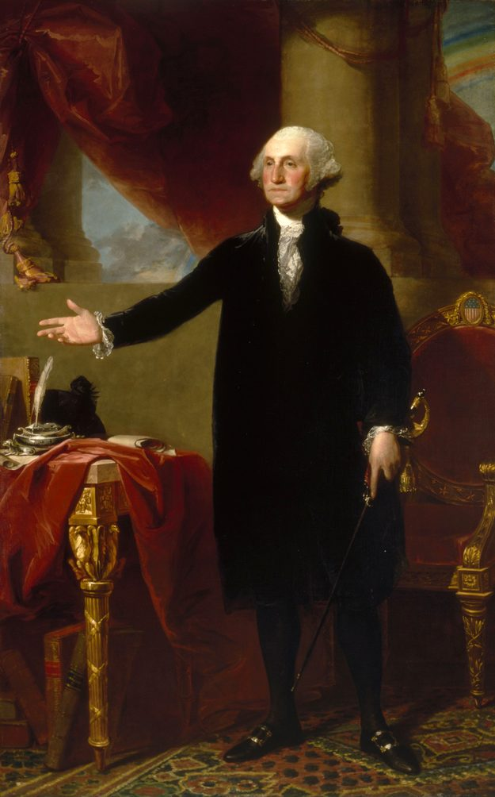 | Gehuwd met: Martha Dandridge (relatie 1759).  Geboren: 11 februari 1732, Pope's Creek, USA.  Overleden: 14 december 1799, Mount Vernon, USA.  Begraven: Mount Vernon, USA.  Geloof: Anglicaans (Church of England).

Geboorte & jeugd
George werd geboren op maandag 11 februari 1732 te Pope's Creek, Westmoreland, Virginia, USA.
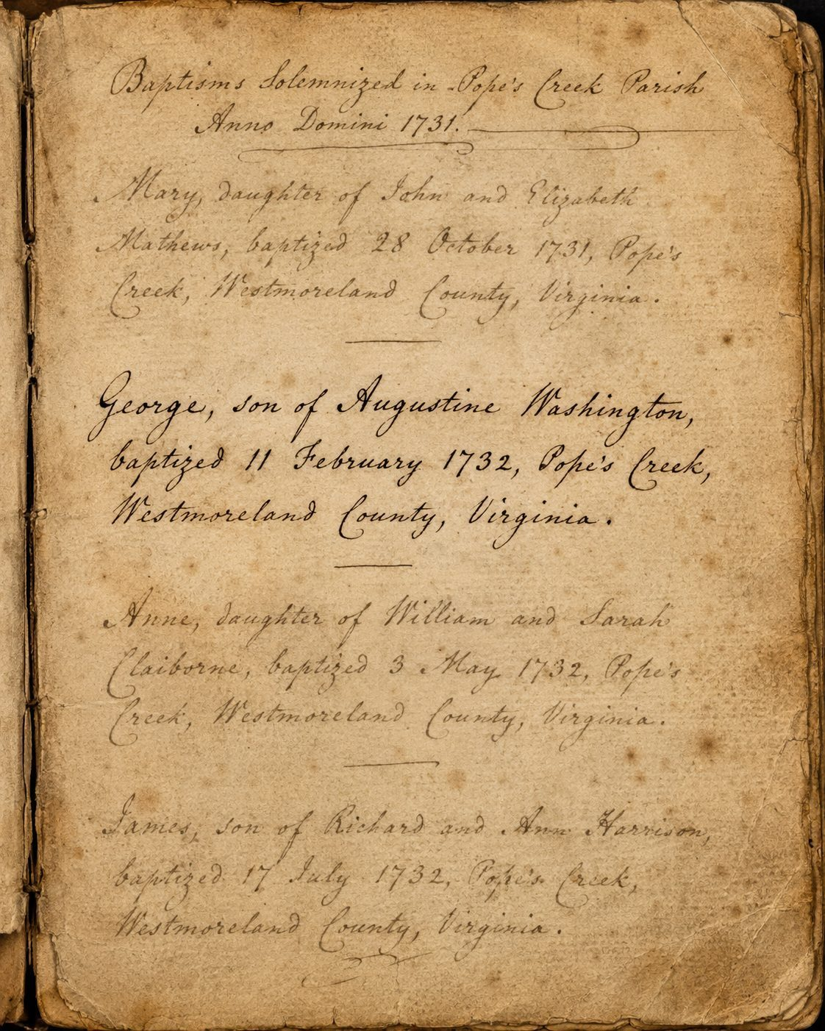
Doopregister George

Huwelijk(en)
♂ George Washington  (1732-1799) |  |  |  |  | 💍  6 januari 1759 |  | ♀ Martha Dandridge  (1731-1802)

George trouwde op zaterdag 6 januari 1759 te New Kent, Virginia, USA, op 27-jarige leeftijd met Martha Dandridge.
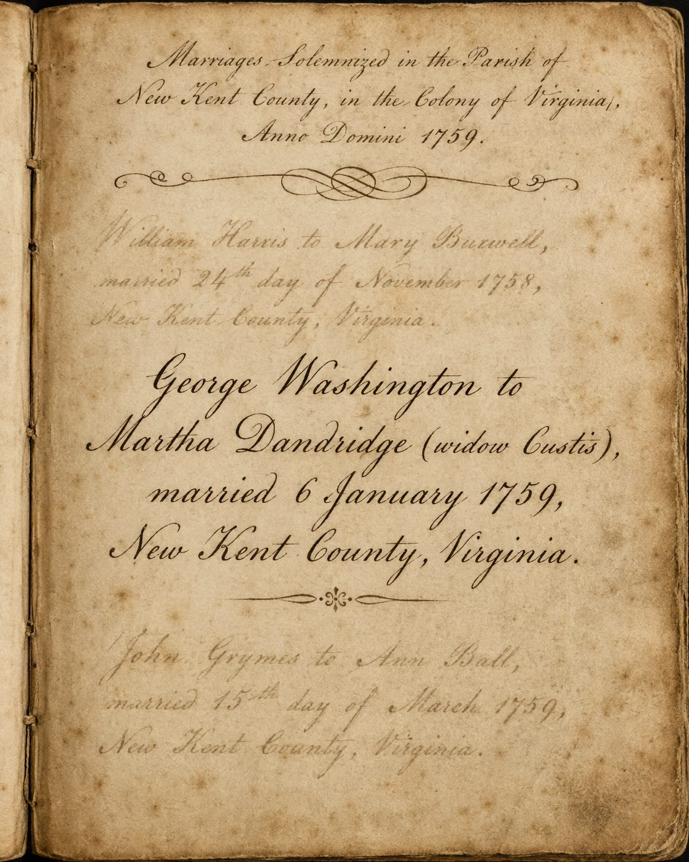
Trouwregister
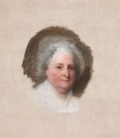

Feiten
George was werkzaam als US President No. 1 (30 april 1789) en woonde op Popes Creek Plantation, Westmoreland County, Virginia. George heeft een opleiding aan thuisonderwijs door een huisleraar gevolgd.

Overlijden
George overleed op zaterdag 14 december 1799 te Mount Vernon, Fairfax, Virginia, USA, op 67-jarige leeftijd. Naar verluidt bleef hij tot kort voor zijn overlijden de dagelijkse gang van zaken op de plantage volgen, ook toen zijn gezondheid al achteruitging. Hij werd begraven te Mount Vernon, Fairfax, Virginia, USA.
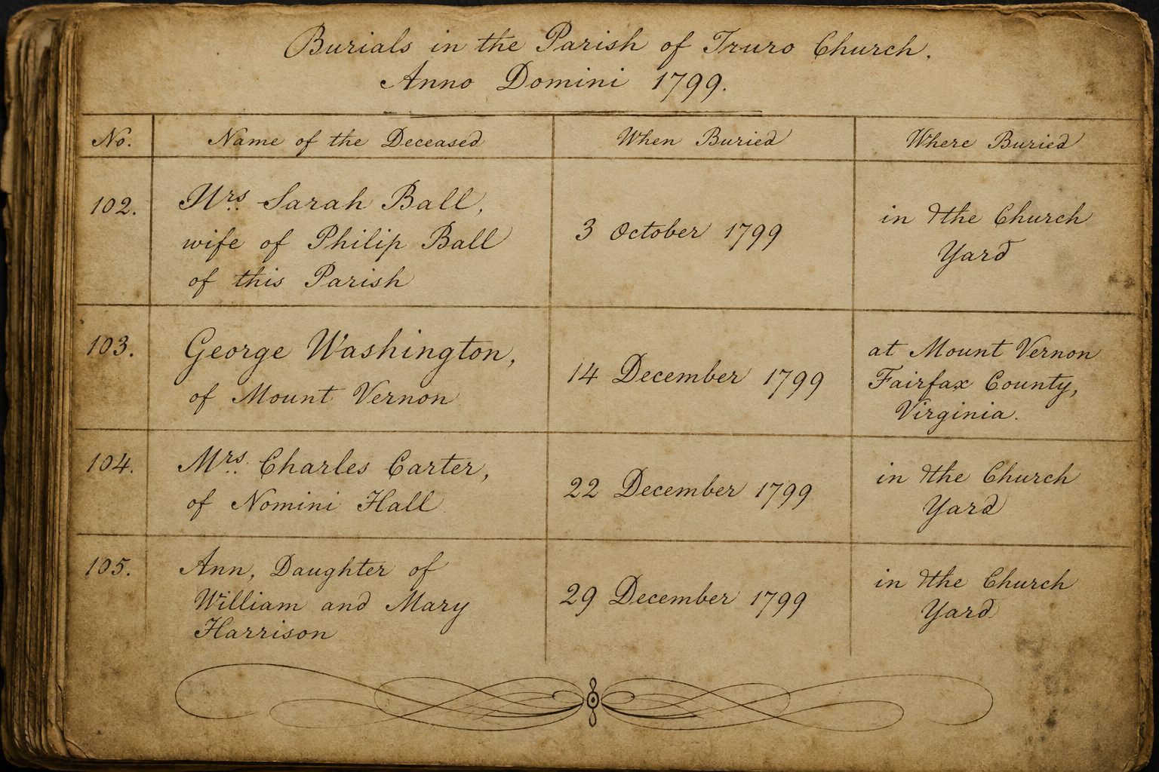
Begraafregister George

Notities
✎ Familieverhaal
George groeide op als derde zoon van Augustine Washington en bracht zijn jeugd grotendeels door op de familieplantages langs de Potomac- en Rappahannock-rivier. Na het vroege overlijden van zijn vader nam zijn halfbroer Lawrence een deel van zijn opvoeding op zich, wat volgens familieoverlevering zijn latere militaire en publieke loopbaan mede vormgaf.

Generatie 2
♂ Augustine Washington  (1693-1743) |  |  |  |  | 💍  6 maart 1730 |  | ♀ Mary Ball  (1708-1789)
Kinderen
♂ George Washington
(1732-1799)

Augustine trouwde op maandag 6 maart 1730, op 37-jarige leeftijd met Mary Ball.
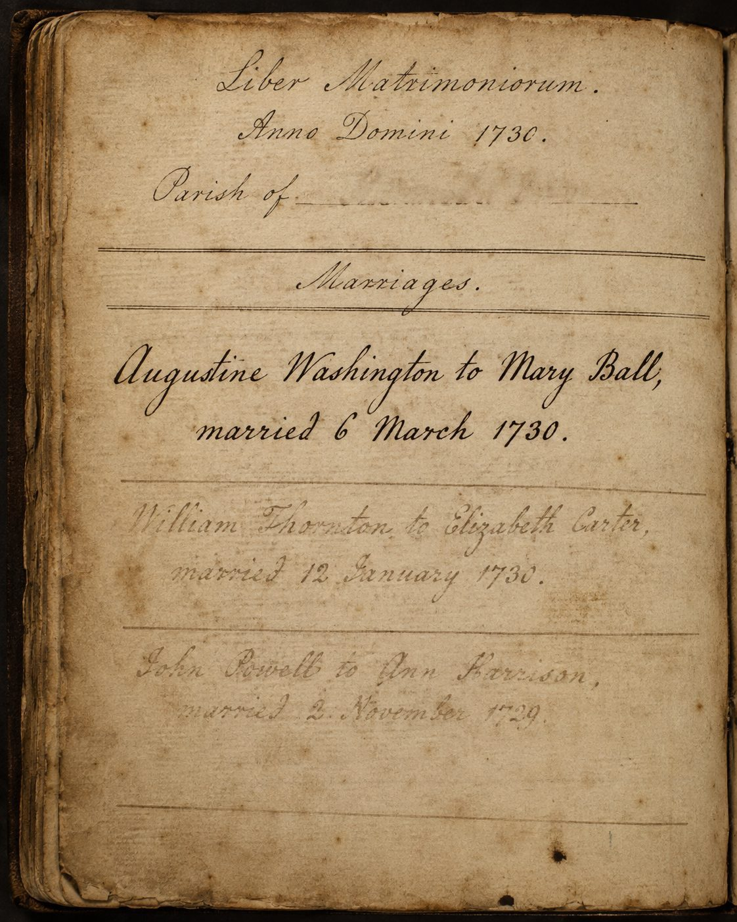
Trouwregister

2. Augustine Washington
Vader (gen. 2)
Vader  ♂ Lawrence Washington  (1659-1697) | Moeder  ♀ Mildred Warner  (1670-1701)
♂ Augustine Washington
(1693-1743)

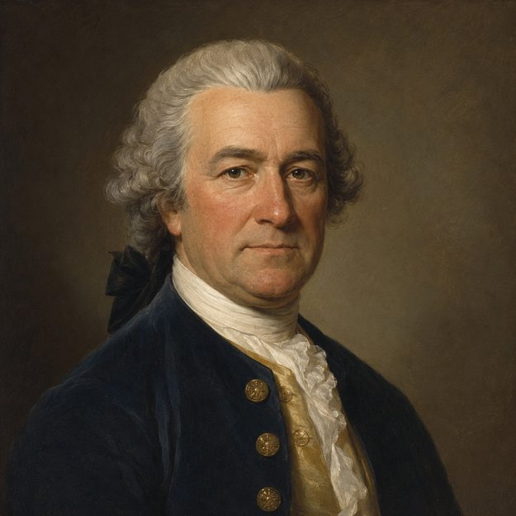 | Geboren: 1693, Wakefield, USA.  Overleden: 12 april 1743, Ferry Farm, USA.  Geloof: Anglicaans (Church of England).

Geboorte & jeugd
Augustine werd geboren op 1693 te Wakefield, Westmoreland, Virginia, USA.
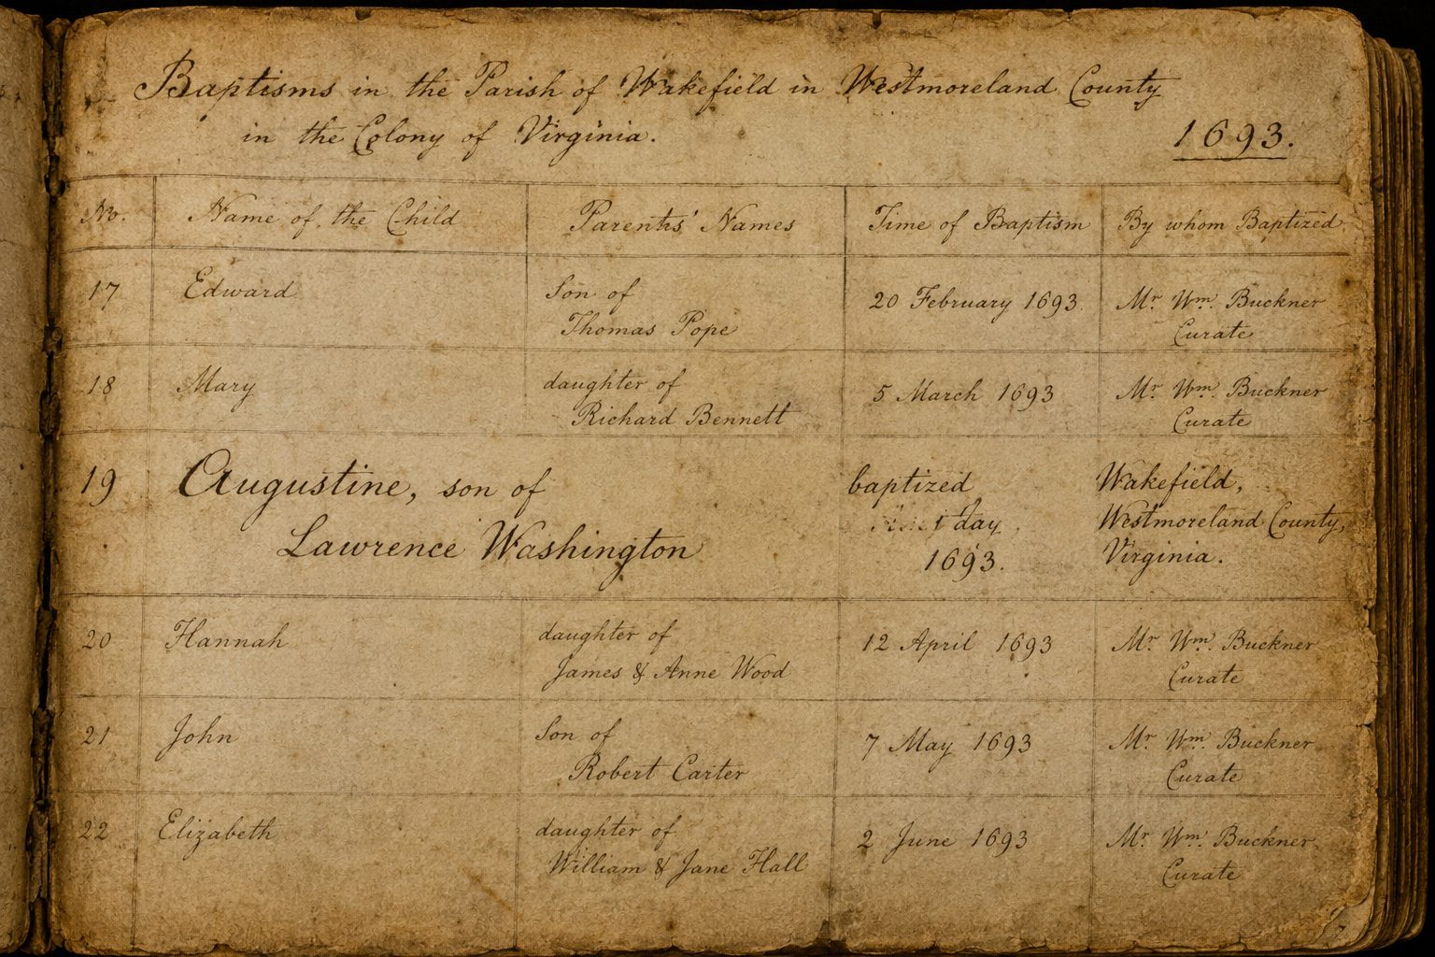
Doopregister Augustine

Feiten
Augustine was werkzaam als Captain en woonde op Popes Creek Plantation, Westmoreland County, Virginia. Augustine heeft een opleiding aan Appleby Grammar School, Engeland gevolgd.
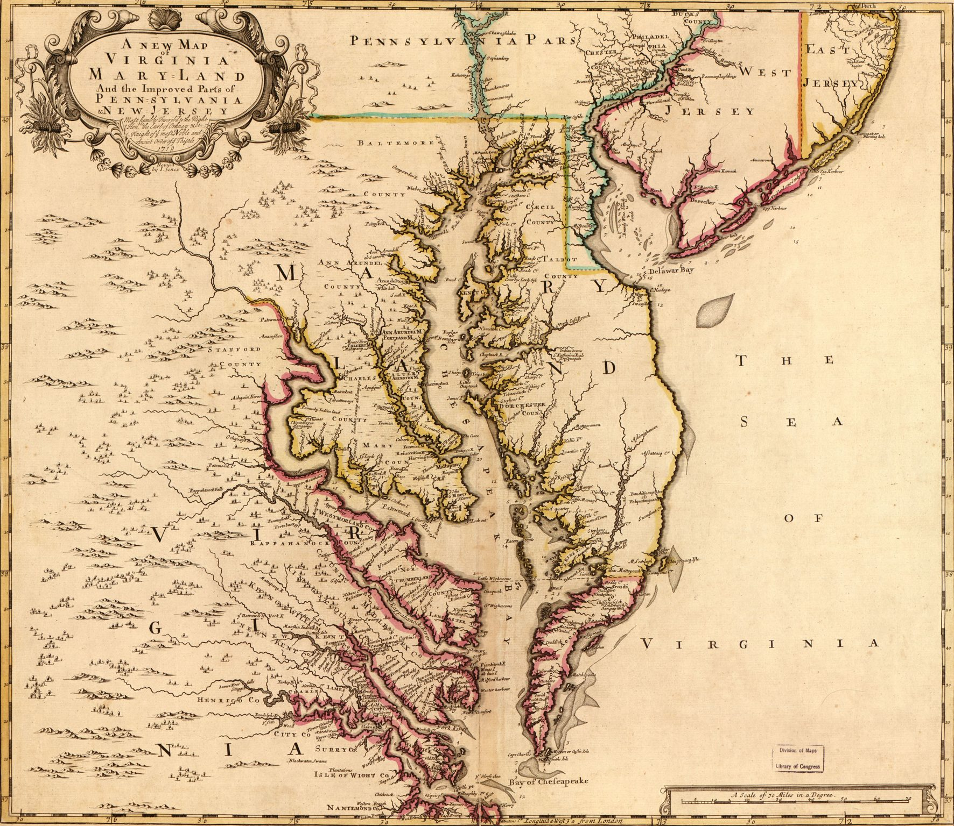
Virginia, Maryland en omgeving (John Senex, 1719)

Overlijden
Augustine overleed op vrijdag 12 april 1743 te Ferry Farm, King George, Virginia, USA, op 50-jarige leeftijd. Volgens familieoverlevering bezweek hij aan een aanhoudende koorts die hem al maanden parten speelde.
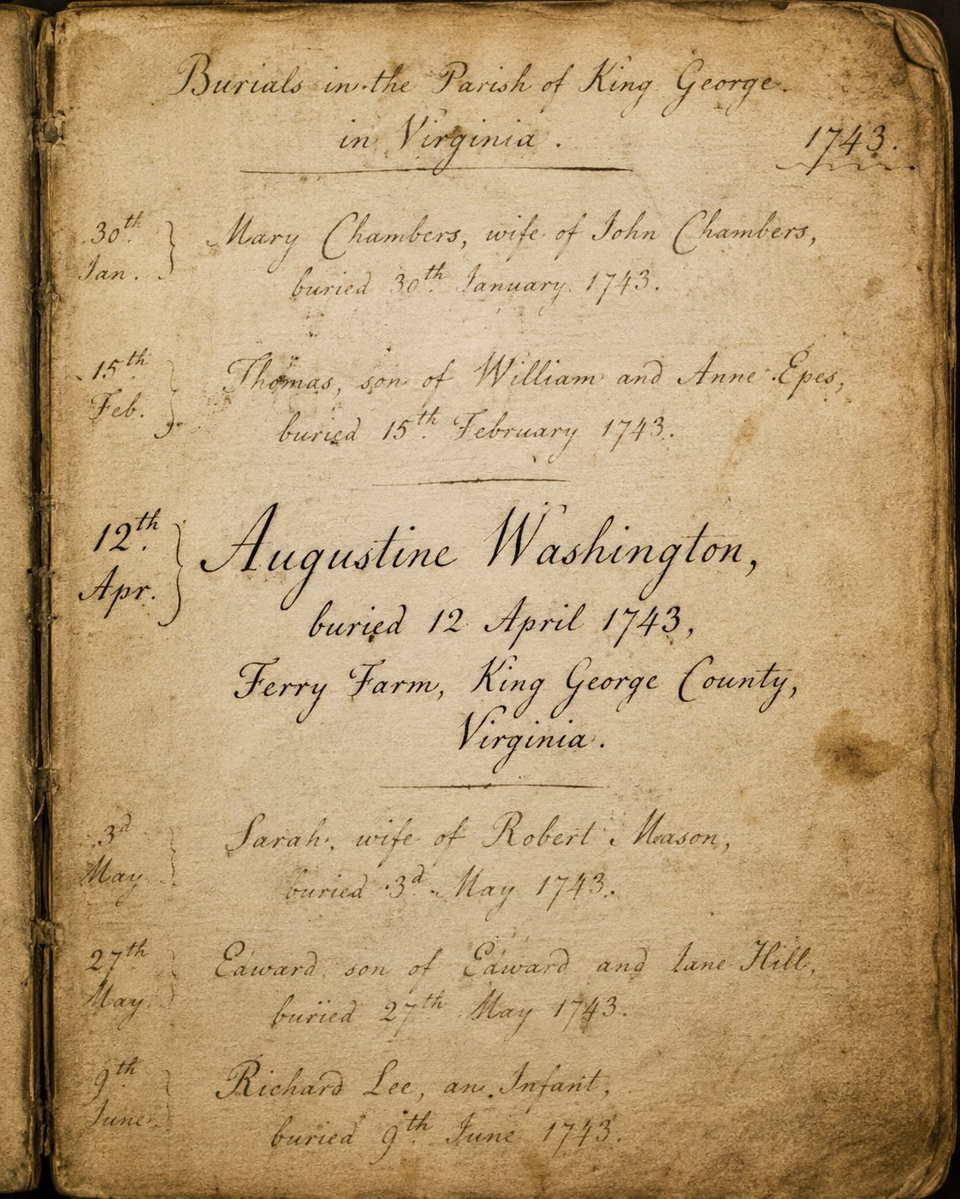
Begraafregister Augustine

Notities
✎ Familieverhaal
Lorem ipsum dolor sit amet, consectetur adipiscing elit, sed do eiusmod tempor incididunt ut labore et dolore magna aliqua. Ut enim ad minim veniam, quis nostrud exercitation ullamco laboris nisi ut aliquip ex ea commodo consequat. Duis aute irure dolor in reprehenderit in voluptate velit esse cillum dolore eu fugiat nulla pariatur. Excepteur sint occaecat cupidatat non proident, sunt in culpa qui officia deserunt mollit anim id est laborum. Sed ut perspiciatis unde omnis iste natus error sit voluptatem accusantium doloremque laudantium. Totam rem aperiam eaque ipsa quae ab illo inventore veritatis et quasi architecto beatae vitae dicta sunt explicabo.

3. Mary Ball
Moeder (gen. 2)
Vader  ♂ Joseph Ball  (1649-1711) | Moeder  ♀ Mary Bennett  (?-1720)
♀ Mary Ball
(1708-1789)

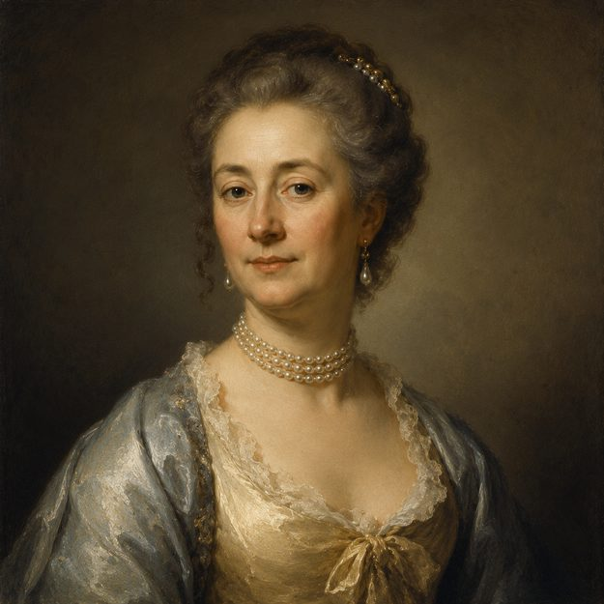 | Geboren: 1708, Lancaster, Virginia, USA.  Overleden: 25 augustus 1789, Fredericksburg, USA.  Geloof: Anglicaans (Church of England).

Geboorte & jeugd
Mary werd geboren op 1708 te Lancaster, Virginia, USA.
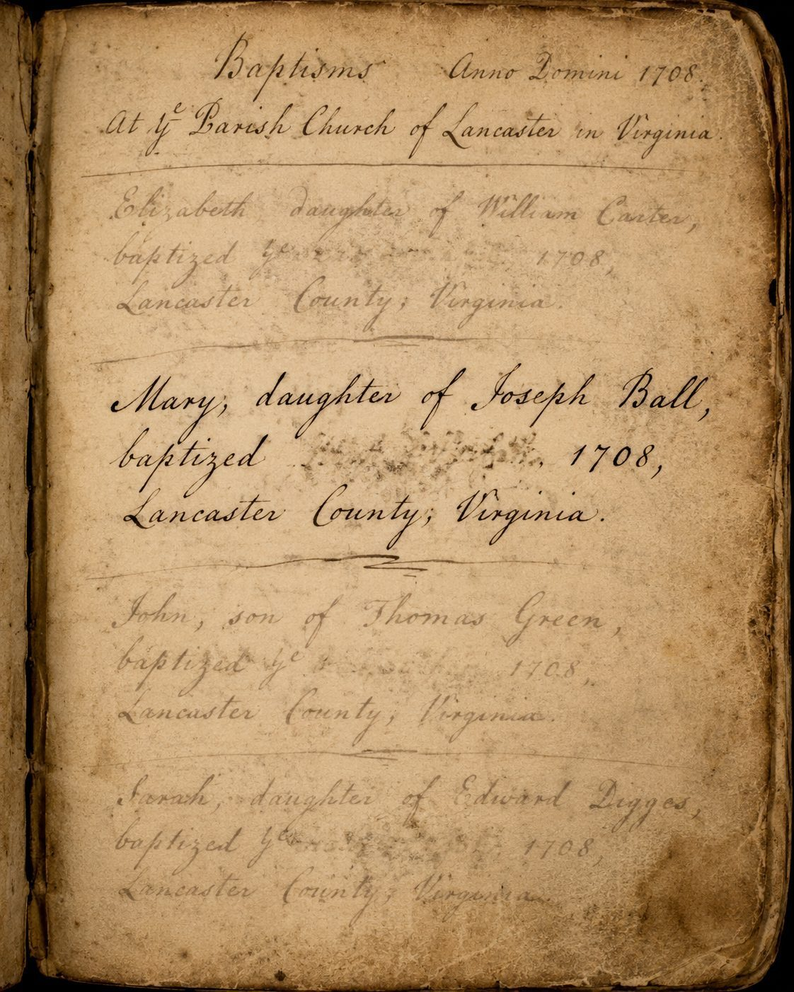
Doopregister Mary

Feiten
Mary was werkzaam als beheer van het huishouden op de plantage en woonde op Rosewell, Gloucester County, Virginia. Mary heeft een opleiding aan Appleby Grammar School, Engeland gevolgd.

Overlijden
Mary overleed op dinsdag 25 augustus 1789 te Fredericksburg, Spotsylvania, Virginia, USA, op 81-jarige leeftijd.
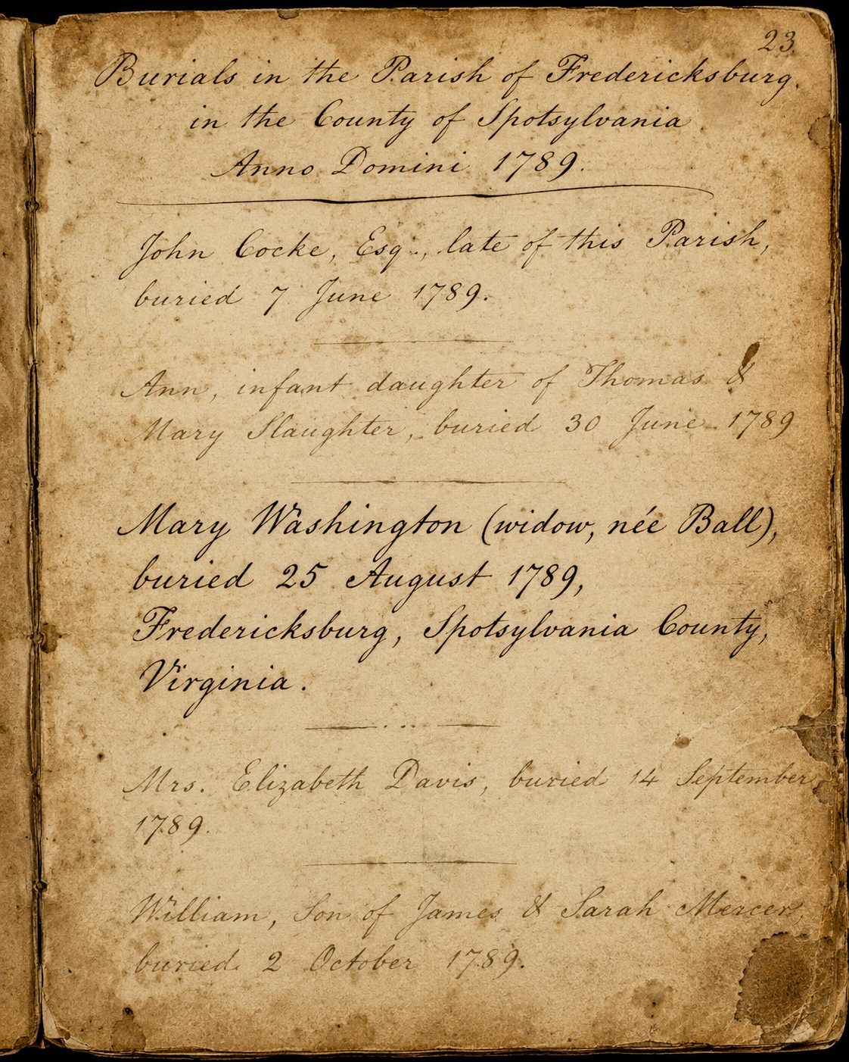
Begraafregister Mary

Notities
✎ Familieverhaal
Lorem ipsum dolor sit amet, consectetur adipiscing elit, sed do eiusmod tempor incididunt ut labore et dolore magna aliqua. Ut enim ad minim veniam, quis nostrud exercitation ullamco laboris nisi ut aliquip ex ea commodo consequat. Duis aute irure dolor in reprehenderit in voluptate velit esse cillum dolore eu fugiat nulla pariatur. Excepteur sint occaecat cupidatat non proident, sunt in culpa qui officia deserunt mollit anim id est laborum. Sed ut perspiciatis unde omnis iste natus error sit voluptatem accusantium doloremque laudantium. Totam rem aperiam eaque ipsa quae ab illo inventore veritatis et quasi architecto beatae vitae dicta sunt explicabo.

Generatie 3
♂ Lawrence Washington  (1659-1697) |  |  |  |  | 💍  1688 |  | ♀ Mildred Warner  (1670-1701)
Kinderen
♂ Augustine Washington
(1693-1743)

Lawrence trouwde op 1688, op 29-jarige leeftijd met Mildred Warner.
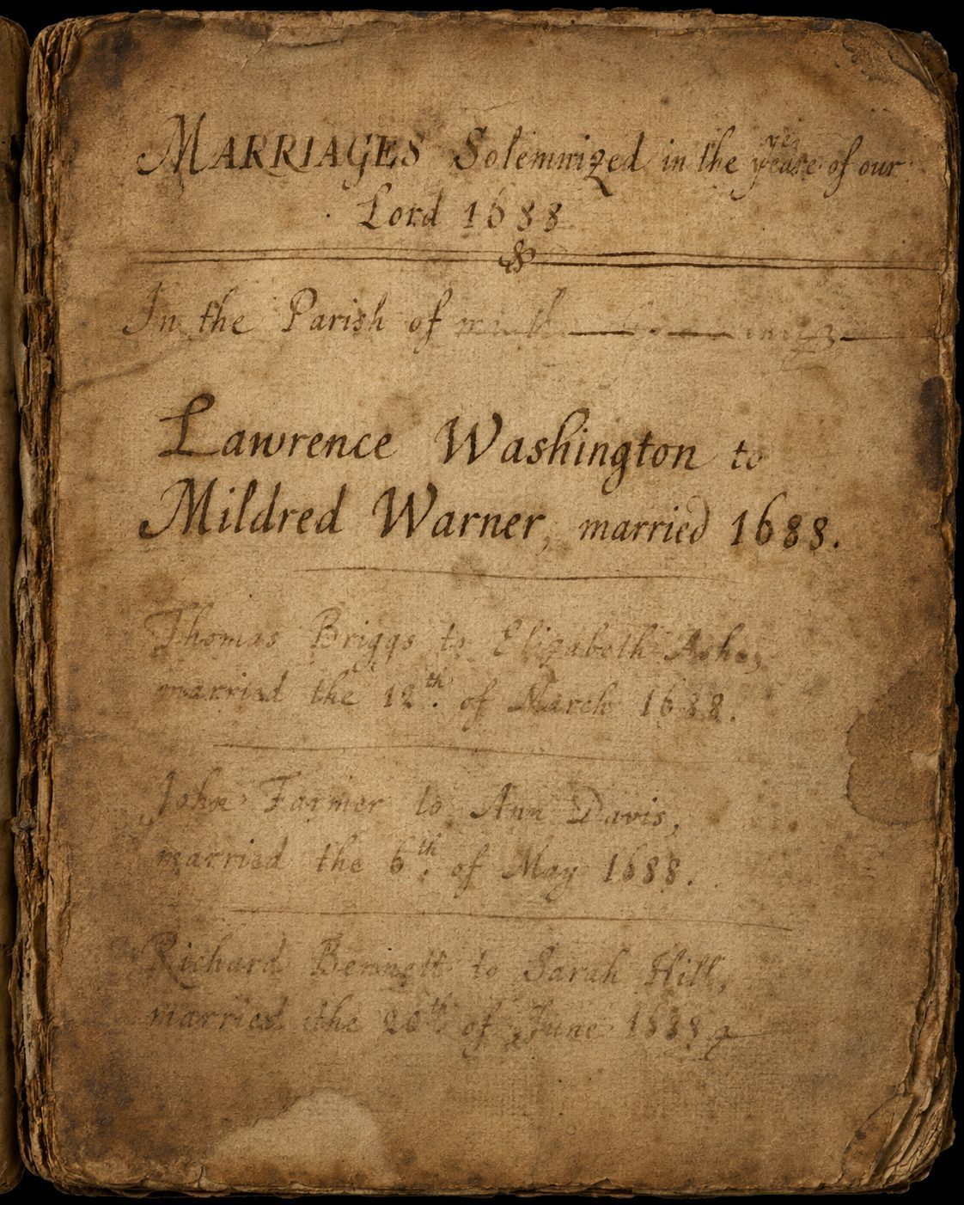
Trouwregister

4. Lawrence Washington
Grootvader (gen. 3)
Vader  ♂ John Washington  (1633-1676) | Moeder  ♀ Anne Pope  (?-1667)
♂ Lawrence Washington
(1659-1697)

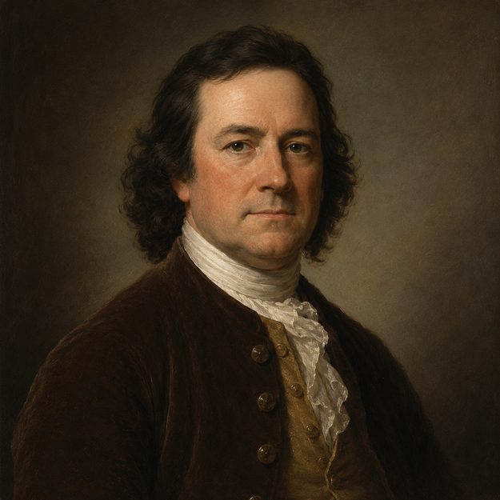 | Geboren: september 1659, Westmoreland, Virginia, USA.  Overleden: februari 1697, Warner Hall, USA.  Geloof: Anglicaans (Church of England).

Geboorte & jeugd
Lawrence werd geboren op september 1659 te Westmoreland, Virginia, USA.
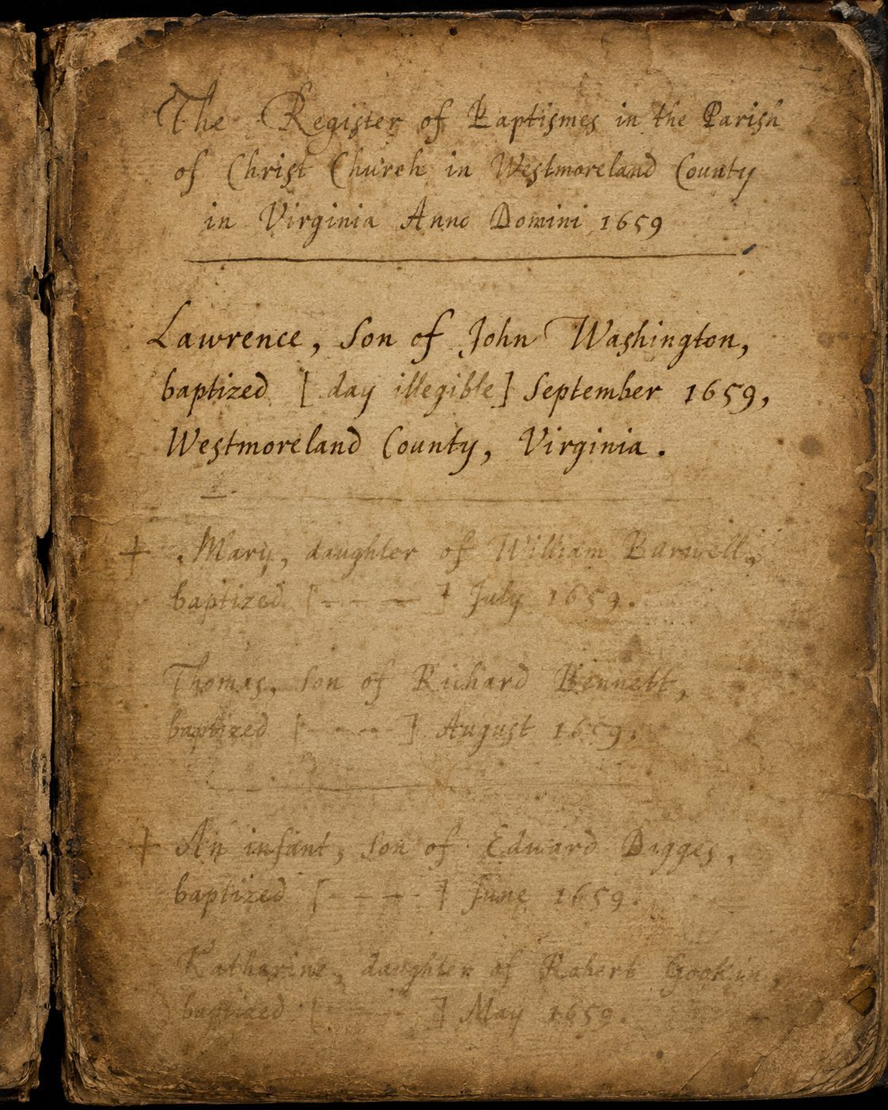
Doopregister Lawrence

Feiten
Lawrence was werkzaam als Captain en woonde op Wakefield, Westmoreland County, Virginia. Lawrence heeft een opleiding aan een kostschool in Williamsburg, Virginia gevolgd.

Overlijden
Lawrence overleed op februari 1697 te Warner Hall, Gloucester, Gloucester, Virginia, USA, op 38-jarige leeftijd. Hij overleed onverwacht, nog geen veertig jaar oud — een groot verlies voor het jonge gezin dat hij achterliet.
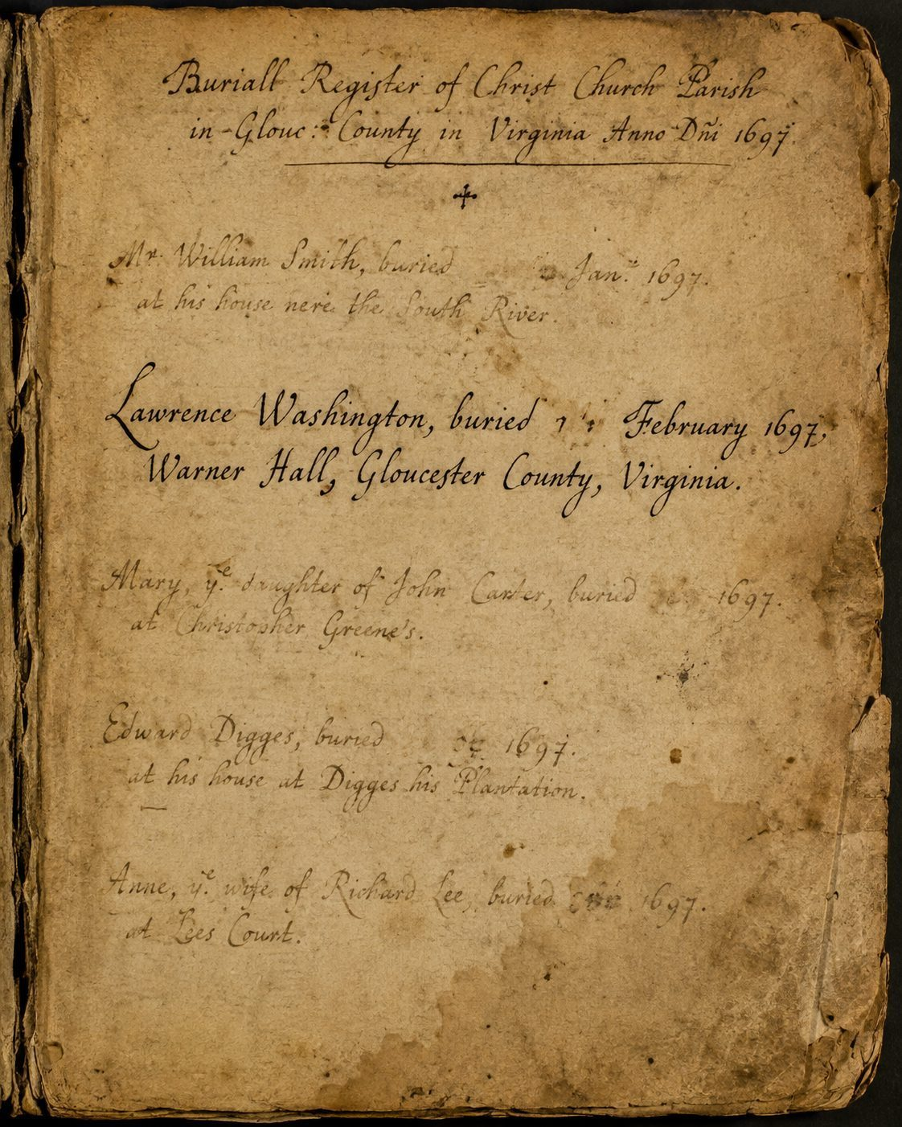
Begraafregister Lawrence

Notities
✎ Familieverhaal
Nemo enim ipsam voluptatem quia voluptas sit aspernatur aut odit aut fugit, sed quia consequuntur magni dolores. Neque porro quisquam est qui dolorem ipsum quia dolor sit amet consectetur adipisci velit, sed quia non numquam eius modi tempora incidunt. At vero eos et accusamus et iusto odio dignissimos ducimus qui blanditiis praesentium voluptatum deleniti atque corrupti. Quis autem vel eum iure reprehenderit qui in ea voluptate velit esse quam nihil molestiae consequatur, vel illum qui dolorem eum fugiat quo voluptas nulla pariatur. Lorem ipsum dolor sit amet, consectetur adipiscing elit, sed do eiusmod tempor incididunt ut labore et dolore magna aliqua. Ut enim ad minim veniam, quis nostrud exercitation ullamco laboris nisi ut aliquip ex ea commodo consequat.

5. Mildred Warner
Grootmoeder (gen. 3)
Vader  ♂ Augustine Warner  (1642-1681) | Moeder  ♀ Mildred Reade  (1643-1686)
♀ Mildred Warner
(1670-1701)

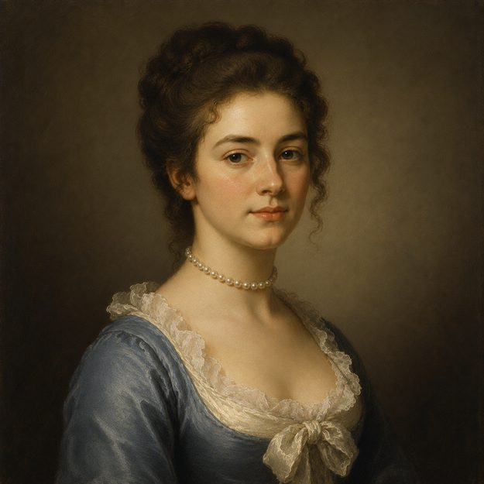 | Geboren: 1670, Warner Hall, USA.  Overleden: 26 maart 1701, Whitehaven, Cumberland, England.  Begraven: 26 maart 1701, Whitehaven, Cumberland, England.  Geloof: Anglicaans (Church of England).

Geboorte & jeugd
Mildred werd geboren op 1670 te Warner Hall, Gloucester, Gloucester, Virginia, USA.
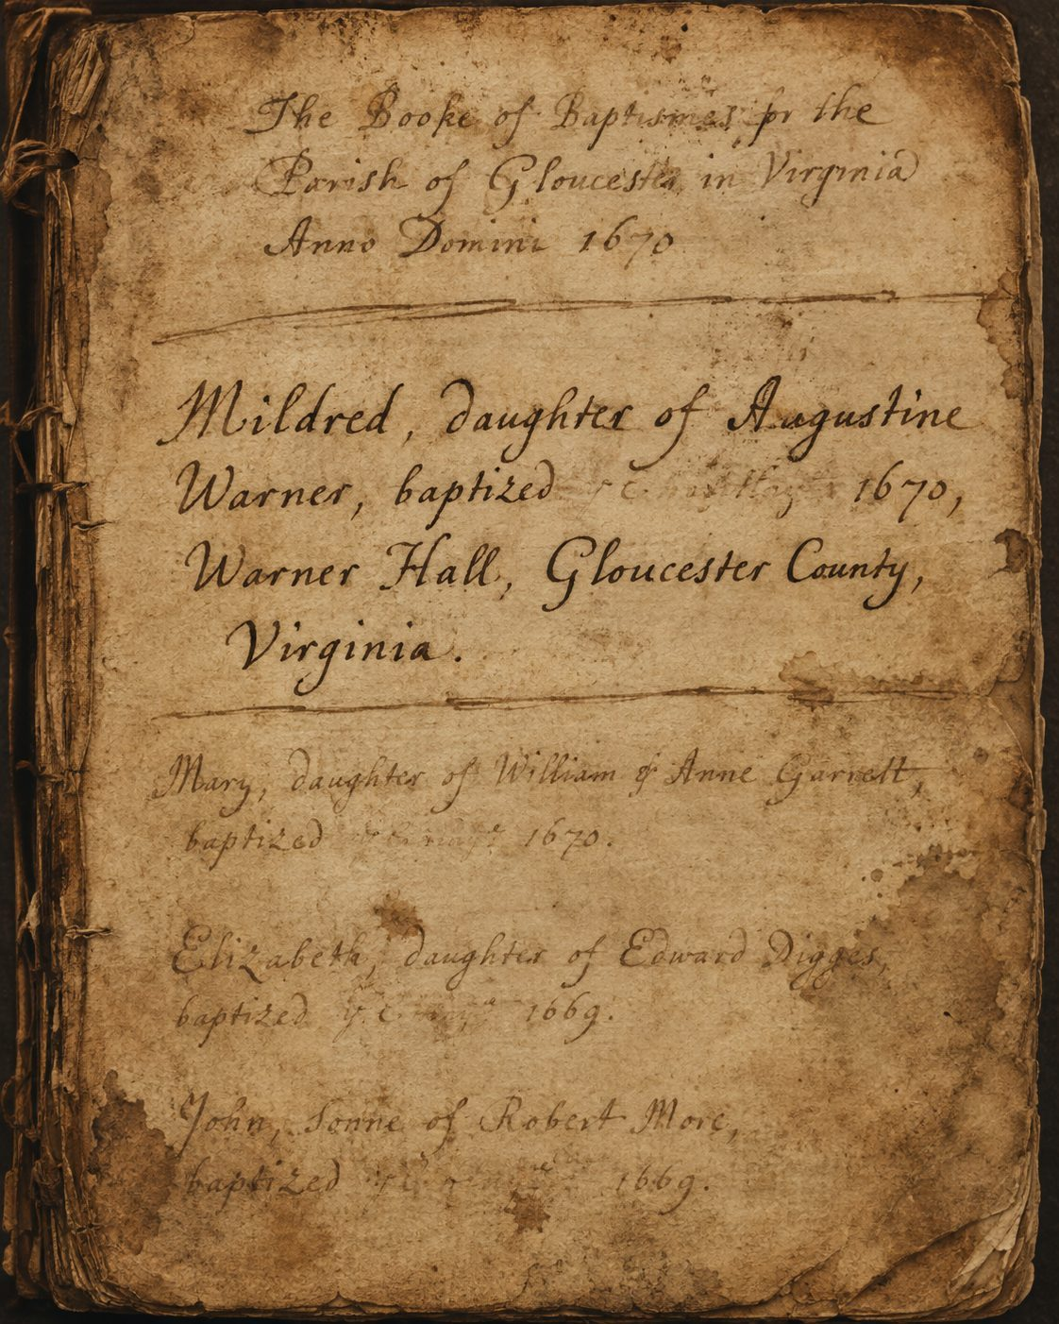
Doopregister Mildred

Feiten
Mildred was werkzaam als beheer van het huishouden op de plantage en woonde op Popes Creek Plantation, Westmoreland County, Virginia. Mildred heeft een opleiding aan thuisonderwijs door een huisleraar gevolgd.

Overlijden
Mildred overleed op zaterdag 26 maart 1701 te Whitehaven, Cumberland, England, op 31-jarige leeftijd. Zij werd begraven op zaterdag 26 maart 1701 te Whitehaven, Cumberland, England.
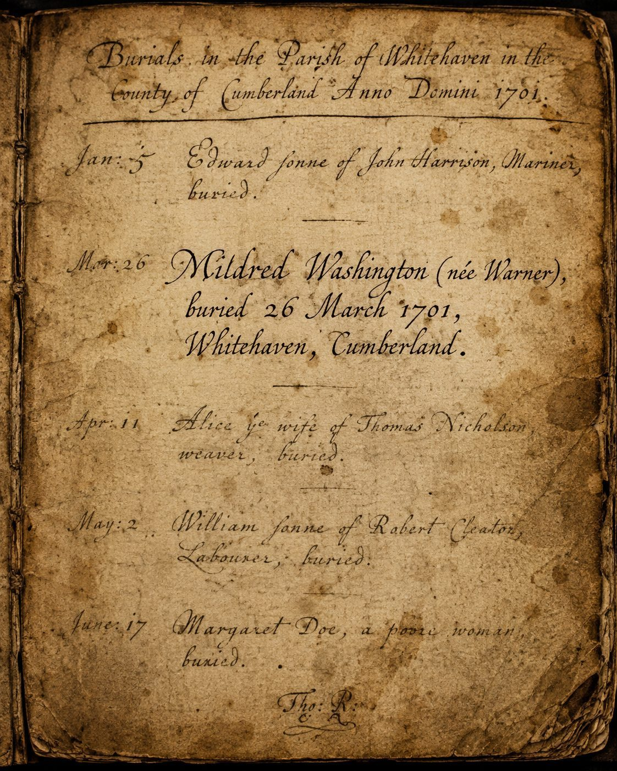
Begraafregister Mildred

Notities
✎ Familieverhaal
At vero eos et accusamus et iusto odio dignissimos ducimus qui blanditiis praesentium voluptatum deleniti atque corrupti. Quis autem vel eum iure reprehenderit qui in ea voluptate velit esse quam nihil molestiae consequatur, vel illum qui dolorem eum fugiat quo voluptas nulla pariatur. Lorem ipsum dolor sit amet, consectetur adipiscing elit, sed do eiusmod tempor incididunt ut labore et dolore magna aliqua. Ut enim ad minim veniam, quis nostrud exercitation ullamco laboris nisi ut aliquip ex ea commodo consequat. Duis aute irure dolor in reprehenderit in voluptate velit esse cillum dolore eu fugiat nulla pariatur. Excepteur sint occaecat cupidatat non proident, sunt in culpa qui officia deserunt mollit anim id est laborum.

♂ Joseph Ball  (1649-1711) |  |  |  |  | 💍  1706 |  | ♀ Mary Bennett  (?-1720)
Kinderen
♀ Mary Ball
(1708-1789)

Joseph trouwde op 1706, op 57-jarige leeftijd met Mary Bennett.
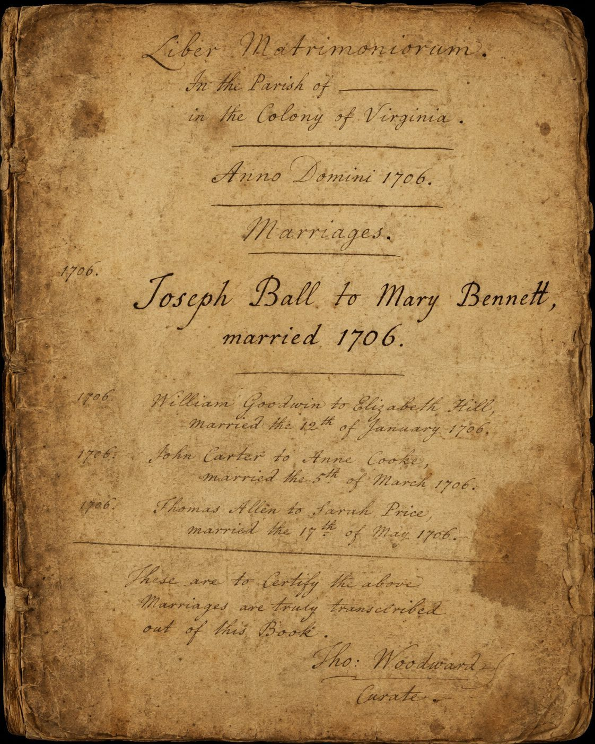
Trouwregister

6. Joseph Ball
Grootvader (gen. 3)
Vader  ♂ William Ball  (1614-1680) | Moeder  ♀ Hannah Atherold  (1614-1694)
♂ Joseph Ball
(1649-1711)

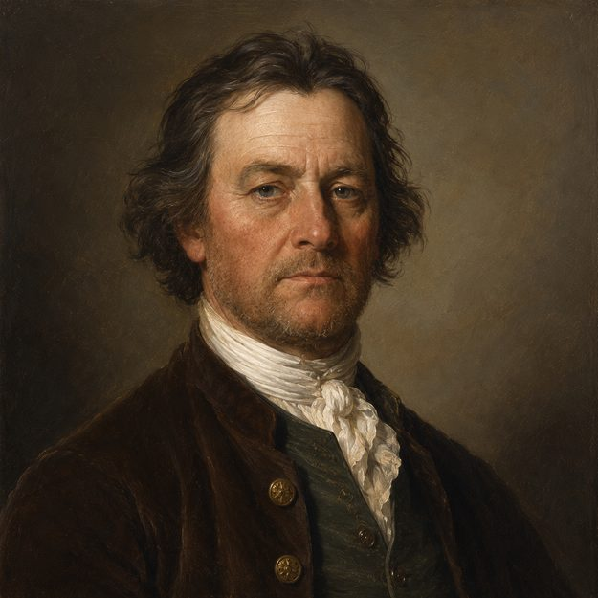 | Geboren: 24 mei 1649, England.  Overleden: 11 juli 1711, Epping Forest, USA.  Geloof: Anglicaans (Church of England).

Geboorte & jeugd
Joseph werd geboren op maandag 24 mei 1649 te England.
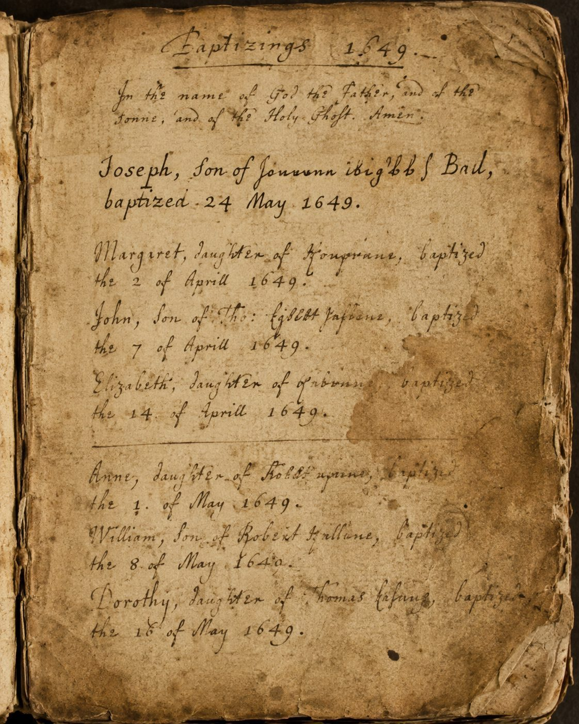
Doopregister Joseph

Feiten
Joseph was werkzaam als chirurgijn en woonde op Popes Creek Plantation, Westmoreland County, Virginia. Joseph heeft een opleiding aan een kostschool in Williamsburg, Virginia gevolgd.

Overlijden
Joseph overleed op zaterdag 11 juli 1711 te Epping Forest, Lancaster, Virginia, USA, op 62-jarige leeftijd. Een scheepsjournaal uit die tijd vermeldt dat hij kort voor zijn dood nog een laatste reis naar Bristol had gemaakt.
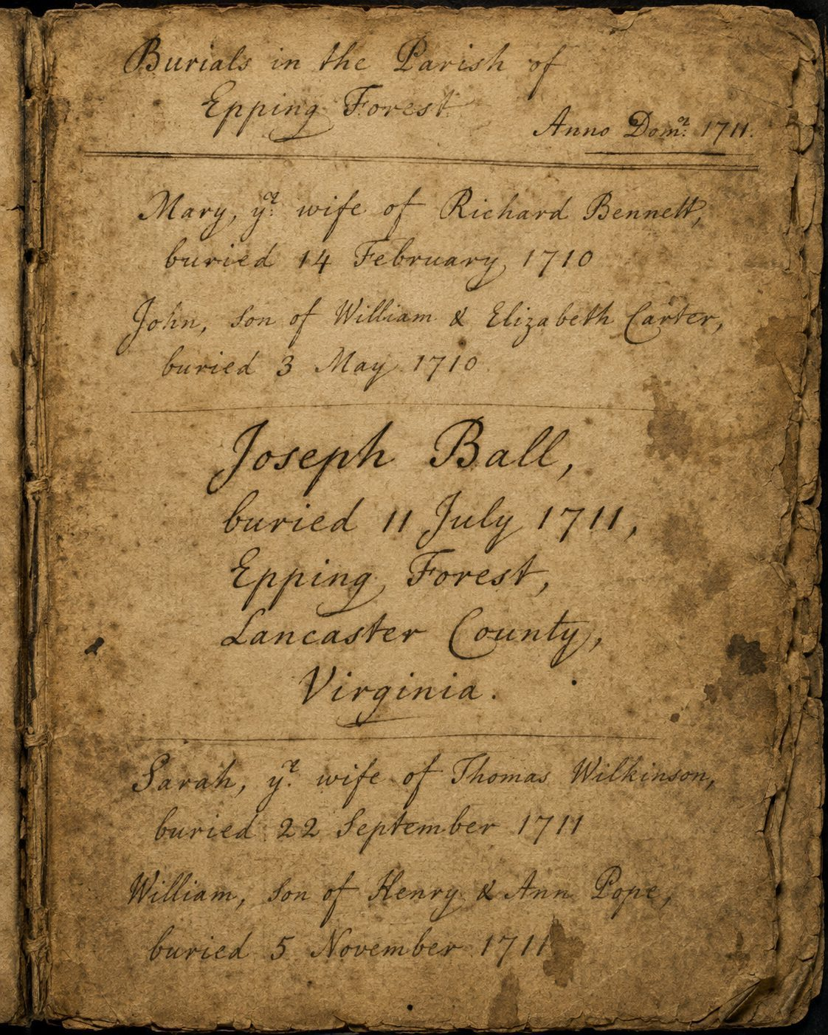
Begraafregister Joseph

Notities
✎ Familieverhaal
Nemo enim ipsam voluptatem quia voluptas sit aspernatur aut odit aut fugit, sed quia consequuntur magni dolores. Neque porro quisquam est qui dolorem ipsum quia dolor sit amet consectetur adipisci velit, sed quia non numquam eius modi tempora incidunt. At vero eos et accusamus et iusto odio dignissimos ducimus qui blanditiis praesentium voluptatum deleniti atque corrupti. Quis autem vel eum iure reprehenderit qui in ea voluptate velit esse quam nihil molestiae consequatur, vel illum qui dolorem eum fugiat quo voluptas nulla pariatur. Lorem ipsum dolor sit amet, consectetur adipiscing elit, sed do eiusmod tempor incididunt ut labore et dolore magna aliqua. Ut enim ad minim veniam, quis nostrud exercitation ullamco laboris nisi ut aliquip ex ea commodo consequat.

7. Mary Bennett
Grootmoeder (gen. 3)
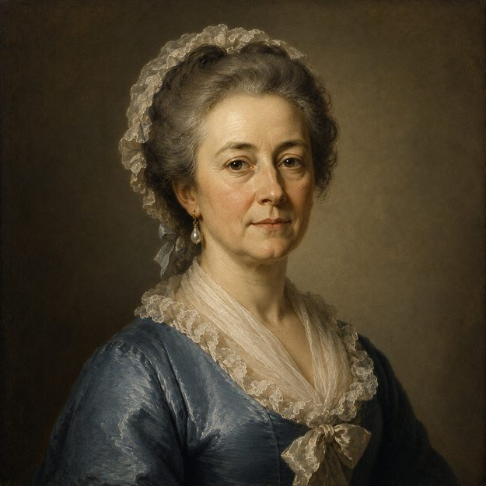 | Geboren: Cheshire, England.  Overleden: 1720.  Geloof: Anglicaans (Church of England).

Geboorte & jeugd
Mary werd geboren te Cheshire, England.
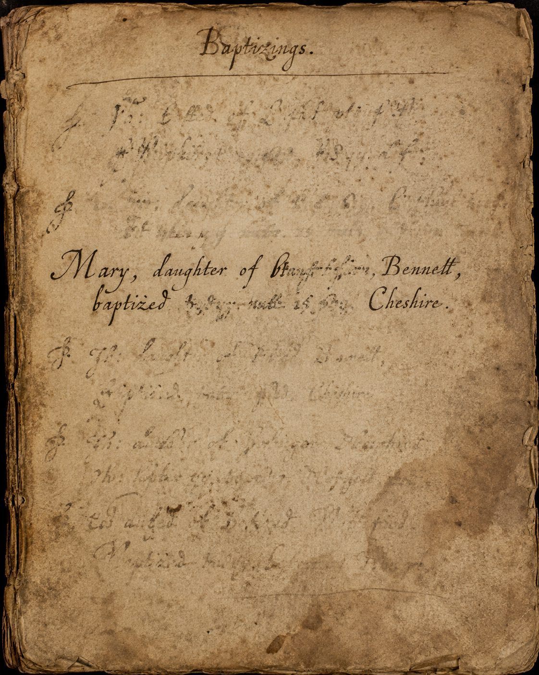
Doopregister Mary

Feiten
Mary was werkzaam als beheer van het huishouden op de plantage en woonde op Mount Vernon, Fairfax County, Virginia. Mary heeft een opleiding aan een kostschool in Williamsburg, Virginia gevolgd.

Overlijden
Mary overleed op 1720.
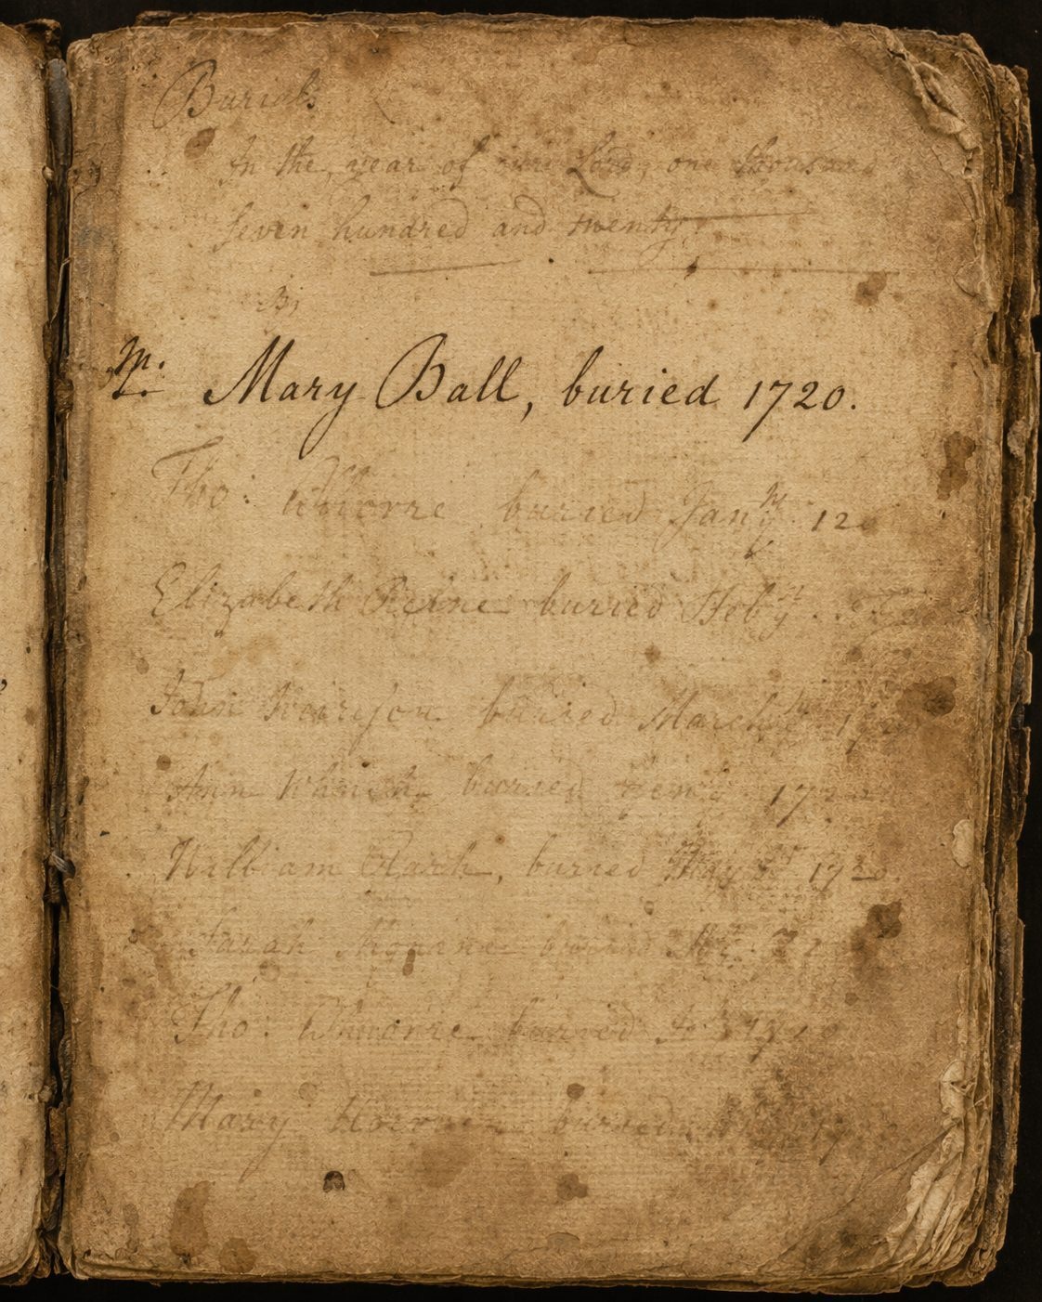
Begraafregister Mary

Notities
✎ Familieverhaal
Sed ut perspiciatis unde omnis iste natus error sit voluptatem accusantium doloremque laudantium. Totam rem aperiam eaque ipsa quae ab illo inventore veritatis et quasi architecto beatae vitae dicta sunt explicabo. Nemo enim ipsam voluptatem quia voluptas sit aspernatur aut odit aut fugit, sed quia consequuntur magni dolores. Neque porro quisquam est qui dolorem ipsum quia dolor sit amet consectetur adipisci velit, sed quia non numquam eius modi tempora incidunt. At vero eos et accusamus et iusto odio dignissimos ducimus qui blanditiis praesentium voluptatum deleniti atque corrupti. Quis autem vel eum iure reprehenderit qui in ea voluptate velit esse quam nihil molestiae consequatur, vel illum qui dolorem eum fugiat quo voluptas nulla pariatur.

Generatie 4
♂ John Washington  (1633-1676) |  |  |  |  | 💍  1 december 1658 |  | ♀ Anne Pope  (?-1667)
Kinderen
♂ Lawrence Washington
(1659-1697)

John trouwde op zondag 1 december 1658 te Westmoreland, Virginia, USA, op 25-jarige leeftijd met Anne Pope.
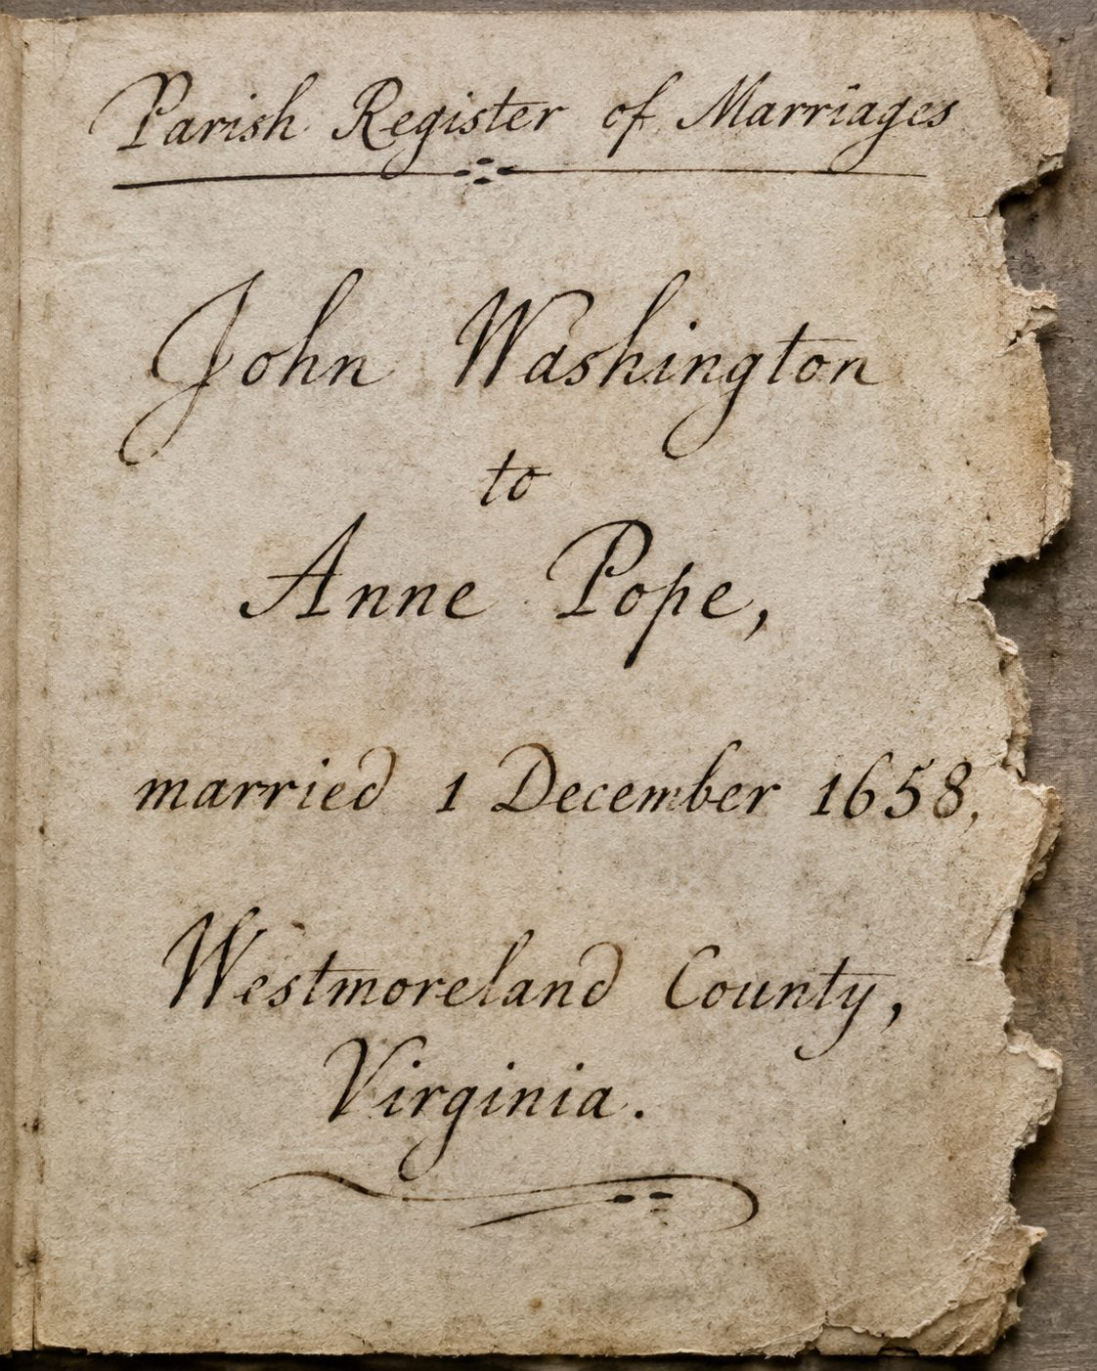
Trouwregister

8. John Washington
Overgrootvader (gen. 4)
Vader  ♂ Lawrence Washington  (1601-1652) | Moeder  ♀ Amphyllis Twigden
♂ John Washington
(1633-1676)

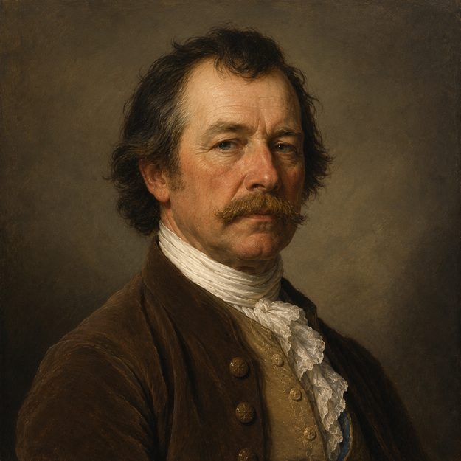 | Geboren: 1633, Purleigh, Essex, England.  Overleden: 1676, Washington, USA.  Geloof: Anglicaans (Church of England).

Geboorte & jeugd
John werd geboren op 1633 te Purleigh, Essex, England.
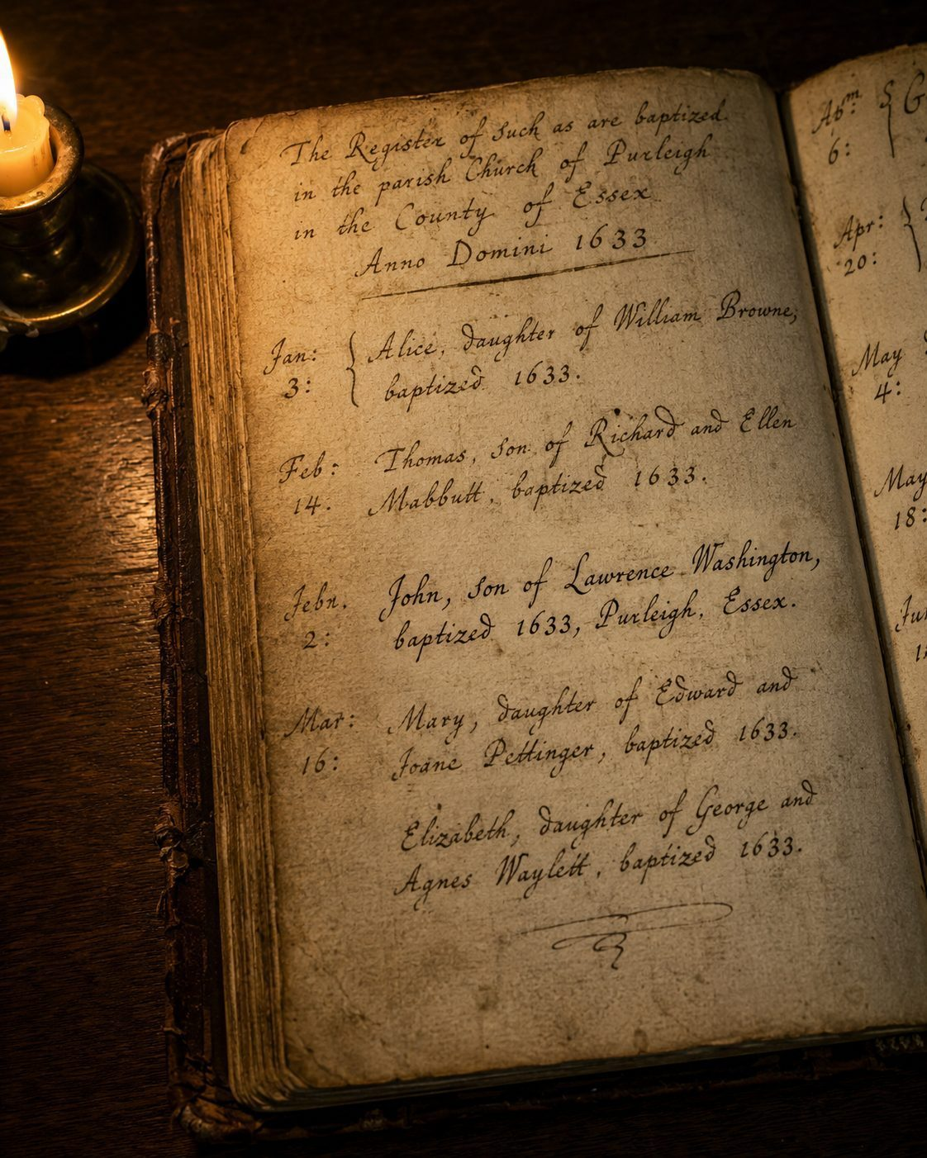
Doopregister John

Feiten
John was werkzaam als schepen en woonde op Ferry Farm, King George County, Virginia. John heeft een opleiding aan thuisonderwijs door een huisleraar gevolgd.

Overlijden
John overleed op 1676 te Washington, Westmoreland, Virginia, USA, op 43-jarige leeftijd.
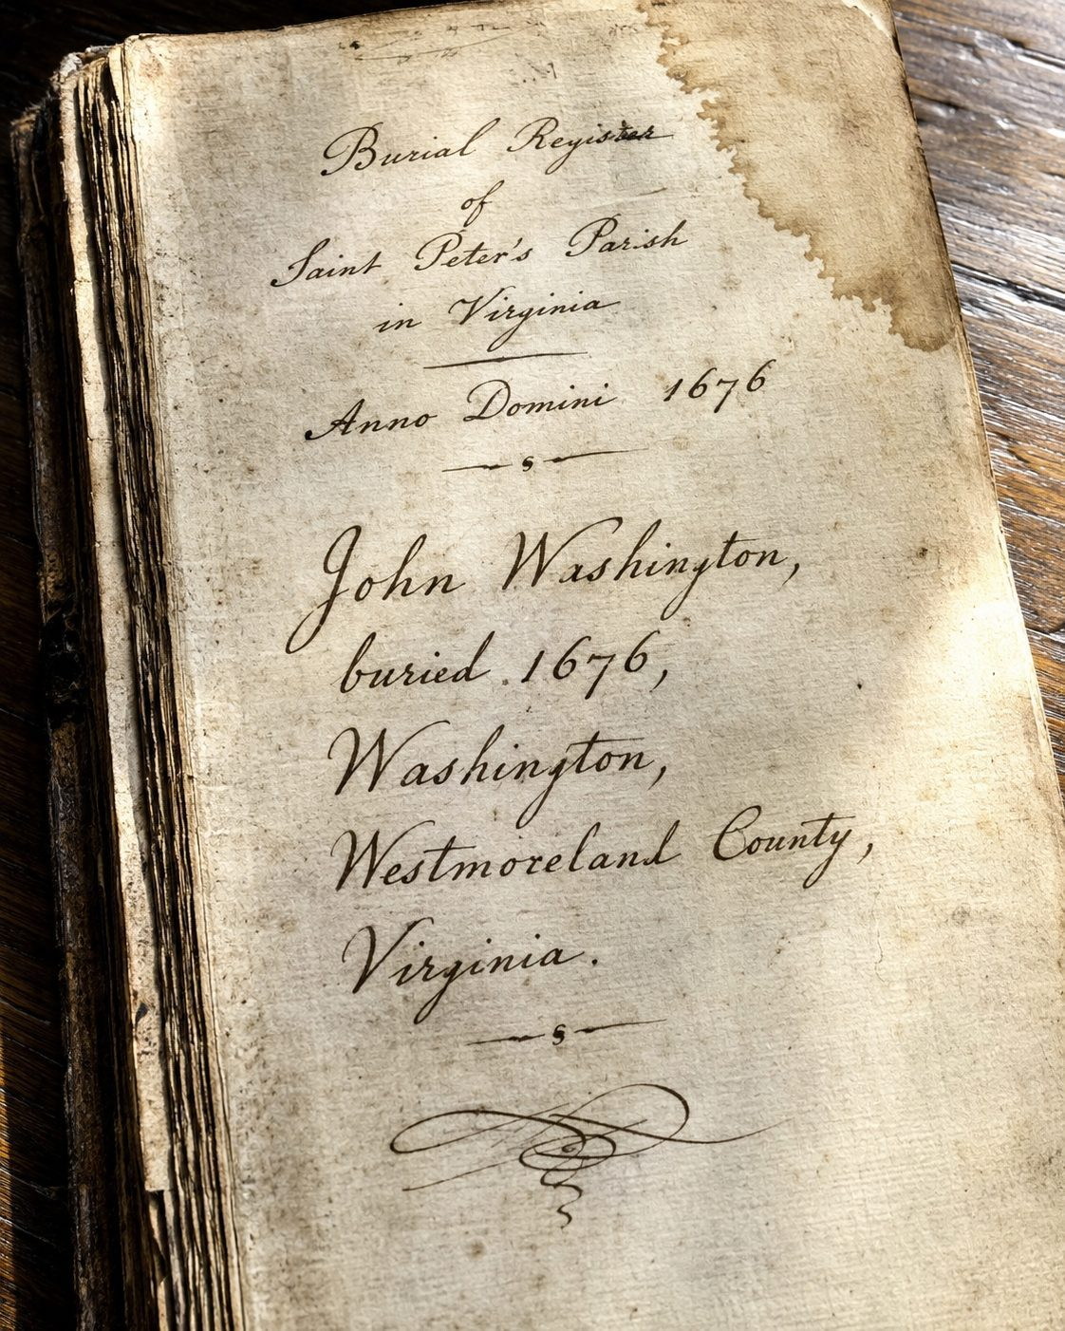
Begraafregister John

Notities
✎ Familieverhaal
Duis aute irure dolor in reprehenderit in voluptate velit esse cillum dolore eu fugiat nulla pariatur. Excepteur sint occaecat cupidatat non proident, sunt in culpa qui officia deserunt mollit anim id est laborum. Sed ut perspiciatis unde omnis iste natus error sit voluptatem accusantium doloremque laudantium. Totam rem aperiam eaque ipsa quae ab illo inventore veritatis et quasi architecto beatae vitae dicta sunt explicabo. Nemo enim ipsam voluptatem quia voluptas sit aspernatur aut odit aut fugit, sed quia consequuntur magni dolores. Neque porro quisquam est qui dolorem ipsum quia dolor sit amet consectetur adipisci velit, sed quia non numquam eius modi tempora incidunt.

9. Anne Pope
Overgrootmoeder (gen. 4)
Vader  ♂ Nathaniel Pope  (1603-1659) | Moeder  ♀ Lucy A. Fox  (1611-1659)
♀ Anne Pope
(?-1667)

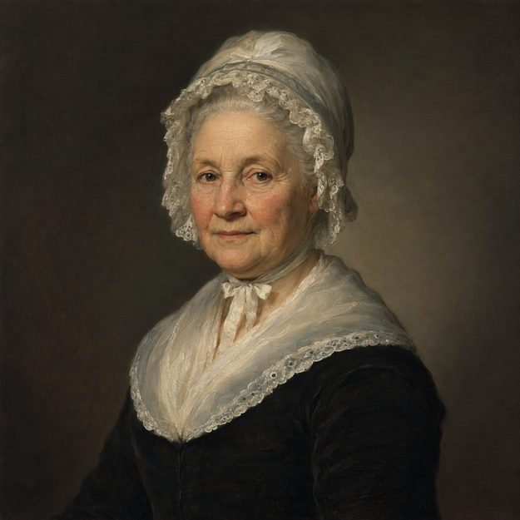 | Overleden: 1667, Westmoreland, Virginia, USA.  Geloof: Anglicaans (Church of England).

Feiten
Anne was werkzaam als beheer van het huishouden op de plantage en woonde op Cherry Point, Northumberland County, Virginia. Anne heeft een opleiding aan thuisonderwijs door een huisleraar gevolgd.

Overlijden
Anne overleed op 1667 te Westmoreland, Virginia, USA.
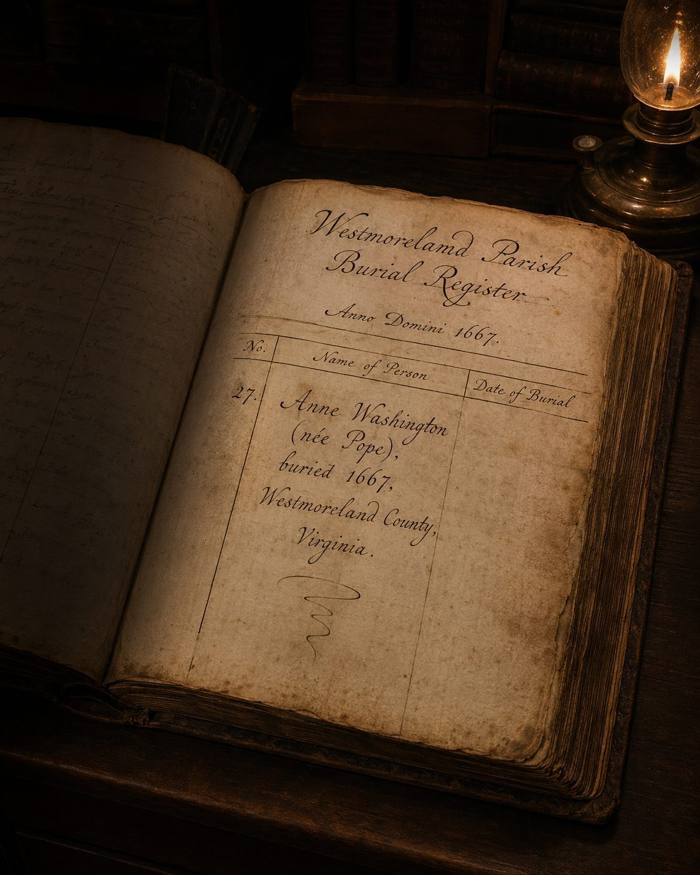
Begraafregister Anne

Notities
✎ Familieverhaal
Lorem ipsum dolor sit amet, consectetur adipiscing elit, sed do eiusmod tempor incididunt ut labore et dolore magna aliqua. Ut enim ad minim veniam, quis nostrud exercitation ullamco laboris nisi ut aliquip ex ea commodo consequat. Duis aute irure dolor in reprehenderit in voluptate velit esse cillum dolore eu fugiat nulla pariatur. Excepteur sint occaecat cupidatat non proident, sunt in culpa qui officia deserunt mollit anim id est laborum. Sed ut perspiciatis unde omnis iste natus error sit voluptatem accusantium doloremque laudantium. Totam rem aperiam eaque ipsa quae ab illo inventore veritatis et quasi architecto beatae vitae dicta sunt explicabo.

♂ Augustine Warner  (1642-1681) |  |  |  |  | 💍  1670/71 |  | ♀ Mildred Reade  (1643-1686)
Kinderen
♀ Mildred Warner
(1670-1701)

Augustine trouwde op 1670/71, op 28-jarige leeftijd met Mildred Reade.
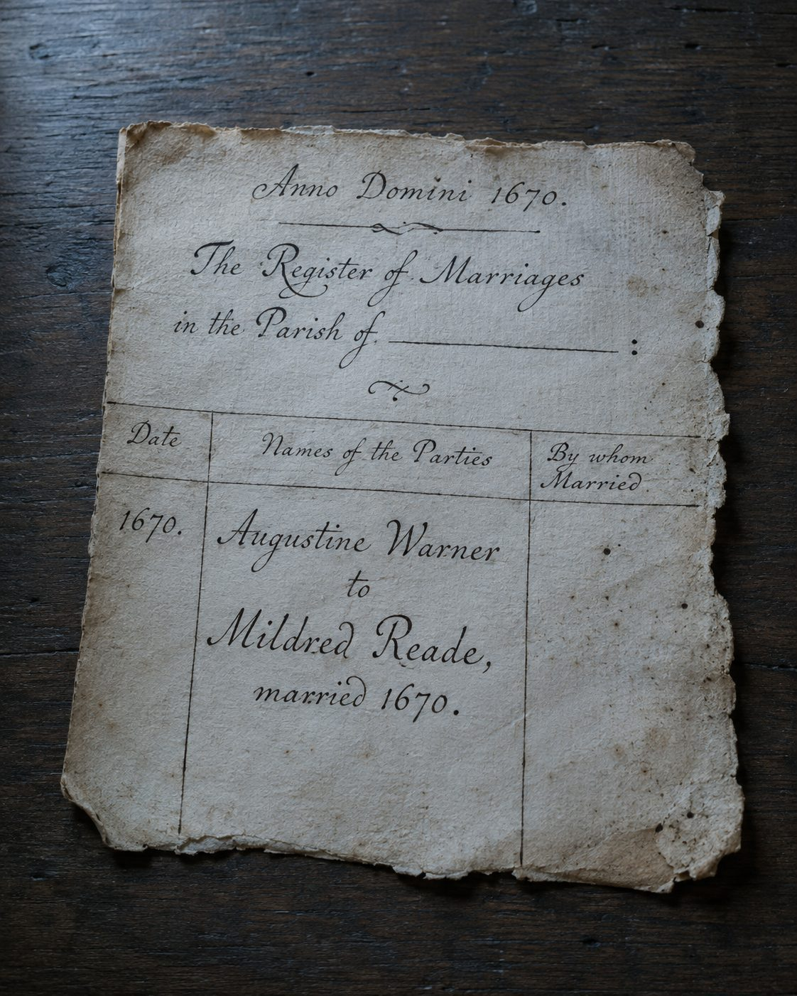
Trouwregister

10. Augustine Warner
Overgrootvader (gen. 4)
Vader  ♂ Augustine Warner  (1611-1674) | Moeder  ♀ Mary Towneley  (1614-1662)
♂ Augustine Warner
(1642-1681)

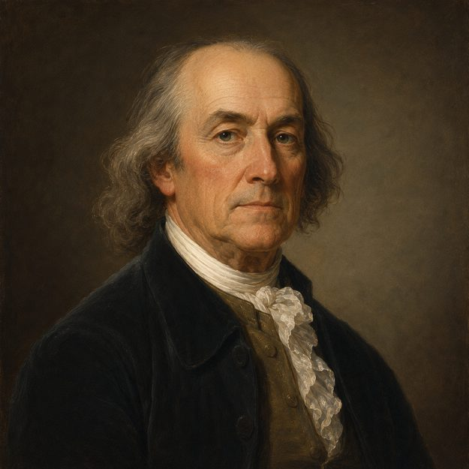 | Geboren: 3 juni 1642, York, Virginia, USA.  Overleden: 19 juni 1681, Warner Hall, Virginia, USA.  Geloof: Anglicaans (Church of England).

Geboorte & jeugd
Augustine werd geboren op dinsdag 3 juni 1642 te York, Virginia, USA.
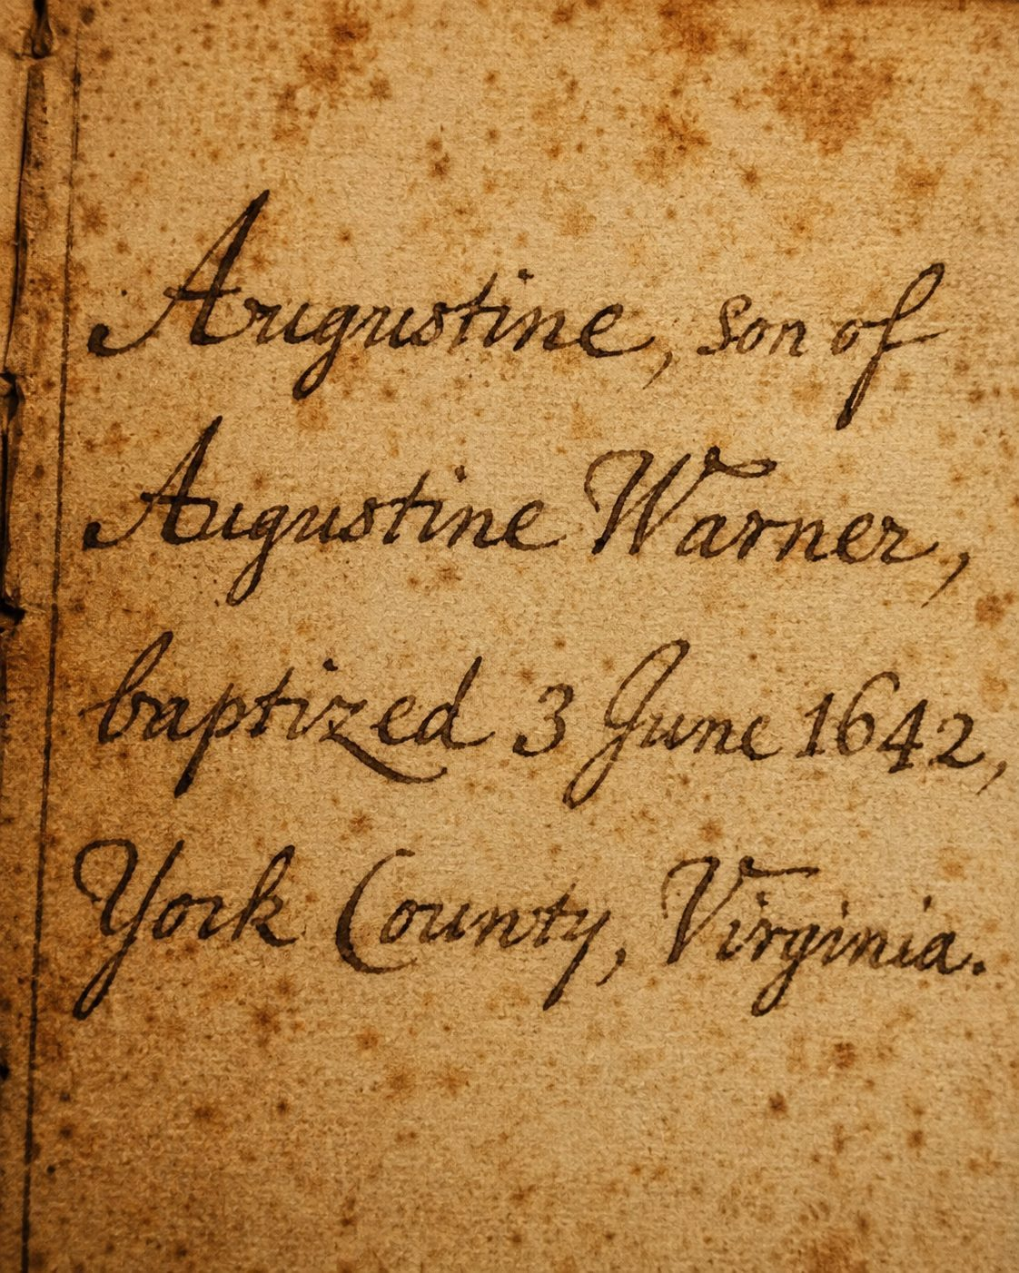
Doopregister Augustine

Feiten
Augustine was werkzaam als rentmeester en woonde op Wakefield, Westmoreland County, Virginia. Augustine heeft een opleiding aan Appleby Grammar School, Engeland gevolgd.

Overlijden
Augustine overleed op donderdag 19 juni 1681 te Warner Hall, Virginia, USA, op 39-jarige leeftijd.
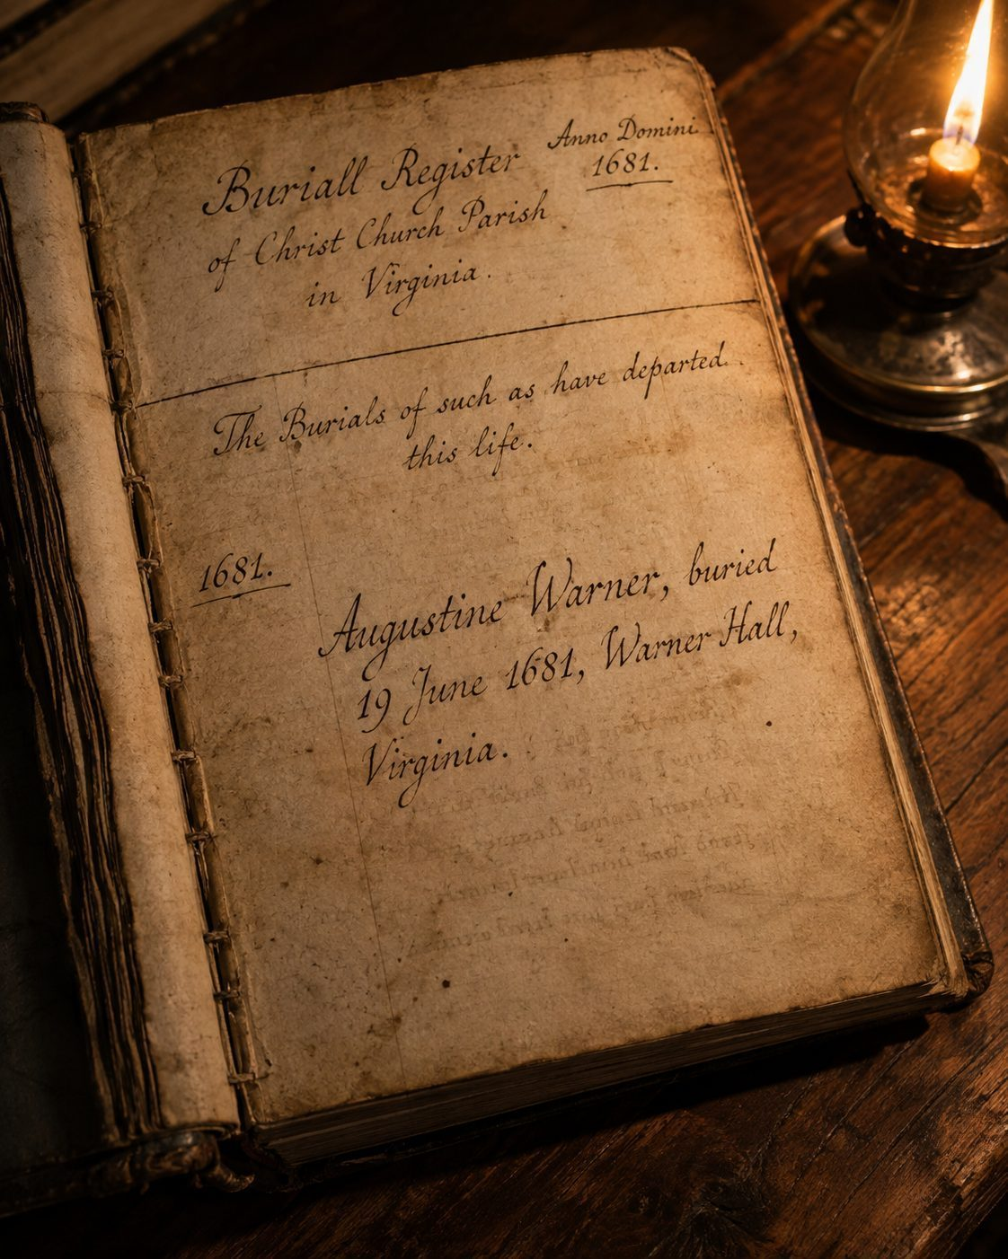
Begraafregister Augustine

Notities
✎ Familieverhaal
Sed ut perspiciatis unde omnis iste natus error sit voluptatem accusantium doloremque laudantium. Totam rem aperiam eaque ipsa quae ab illo inventore veritatis et quasi architecto beatae vitae dicta sunt explicabo. Nemo enim ipsam voluptatem quia voluptas sit aspernatur aut odit aut fugit, sed quia consequuntur magni dolores. Neque porro quisquam est qui dolorem ipsum quia dolor sit amet consectetur adipisci velit, sed quia non numquam eius modi tempora incidunt. At vero eos et accusamus et iusto odio dignissimos ducimus qui blanditiis praesentium voluptatum deleniti atque corrupti. Quis autem vel eum iure reprehenderit qui in ea voluptate velit esse quam nihil molestiae consequatur, vel illum qui dolorem eum fugiat quo voluptas nulla pariatur.

11. Mildred Reade
Overgrootmoeder (gen. 4)
Vader  ♂ George Reade  (1608-1674) | Moeder  ♀ Elizabeth Martiau  (1625-1696)
♀ Mildred Reade
(1643-1686)

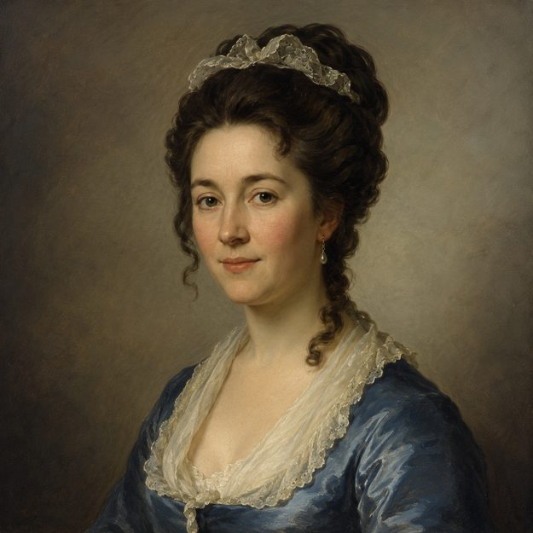 | Geboren: 2 oktober 1643, York, Virginia, USA.  Overleden: 20 oktober 1686, Gloucester, USA.  Begraven: Naxera, USA.  Geloof: Anglicaans (Church of England).

Geboorte & jeugd
Mildred werd geboren op vrijdag 2 oktober 1643 te York, Virginia, USA.
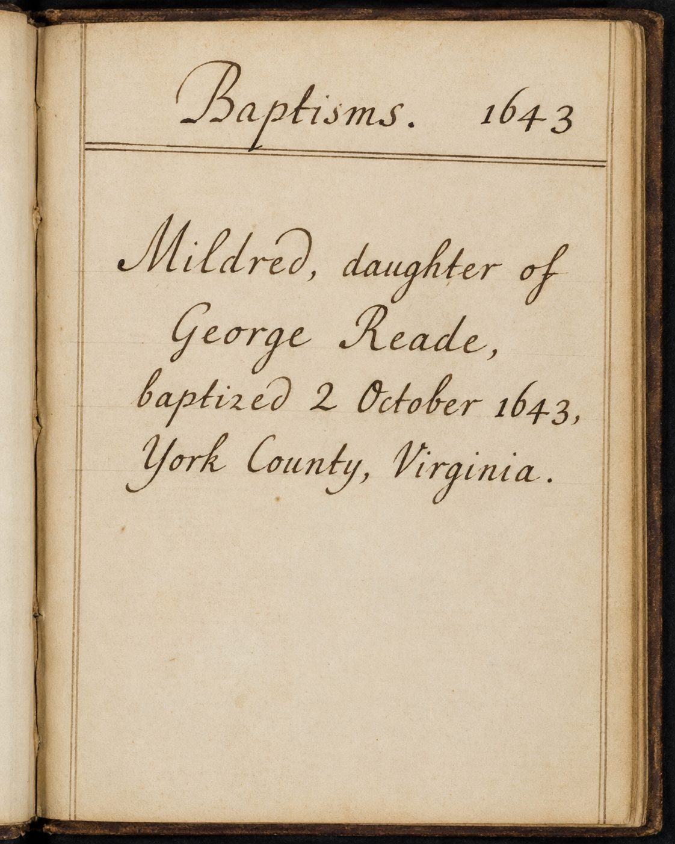
Doopregister Mildred

Feiten
Mildred was werkzaam als beheer van het huishouden op de plantage en woonde op Warner Hall, Gloucester County, Virginia. Mildred heeft een opleiding aan Appleby Grammar School, Engeland gevolgd.

Overlijden
Mildred overleed op zondag 20 oktober 1686 te Gloucester, Gloucester, Virginia, USA, op 43-jarige leeftijd. Zij werd begraven te Naxera, Gloucester, Virginia, USA.
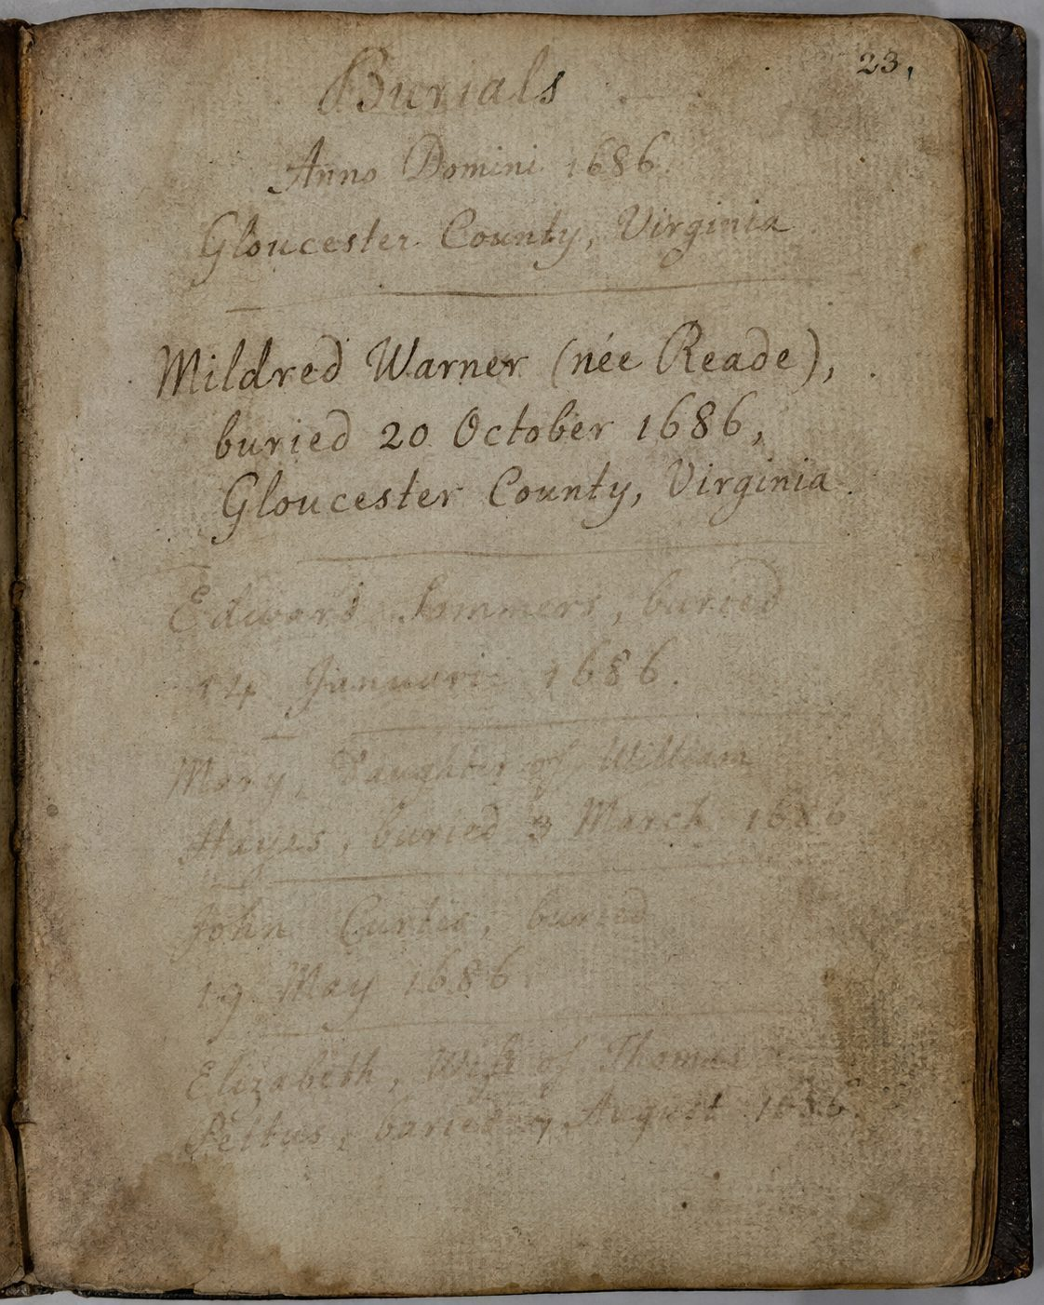
Begraafregister Mildred

Notities
✎ Familieverhaal
Duis aute irure dolor in reprehenderit in voluptate velit esse cillum dolore eu fugiat nulla pariatur. Excepteur sint occaecat cupidatat non proident, sunt in culpa qui officia deserunt mollit anim id est laborum. Sed ut perspiciatis unde omnis iste natus error sit voluptatem accusantium doloremque laudantium. Totam rem aperiam eaque ipsa quae ab illo inventore veritatis et quasi architecto beatae vitae dicta sunt explicabo. Nemo enim ipsam voluptatem quia voluptas sit aspernatur aut odit aut fugit, sed quia consequuntur magni dolores. Neque porro quisquam est qui dolorem ipsum quia dolor sit amet consectetur adipisci velit, sed quia non numquam eius modi tempora incidunt.

♂ William Ball  (1614-1680) |  |  |  |  | 💍  2 juli 1638 |  | ♀ Hannah Atherold  (1614-1694)
Kinderen
♂ Joseph Ball
(1649-1711)

William trouwde op vrijdag 2 juli 1638 te London, England, op 24-jarige leeftijd met Hannah Atherold.
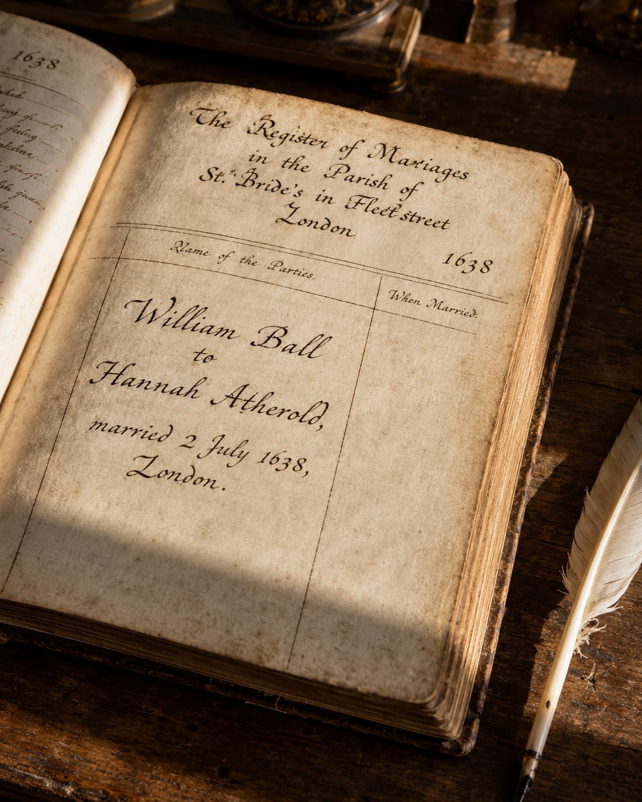
Trouwregister

12. William Ball
Overgrootvader (gen. 4)
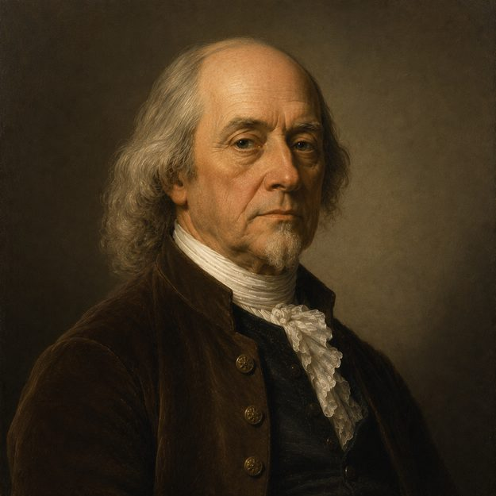 | Geboren: 1614, Millenbeck, Lancashire, England.  Overleden: 15 oktober 1680, London, England.  Geloof: Anglicaans (Church of England).

Geboorte & jeugd
William werd geboren op 1614 te Millenbeck, Lancashire, England.
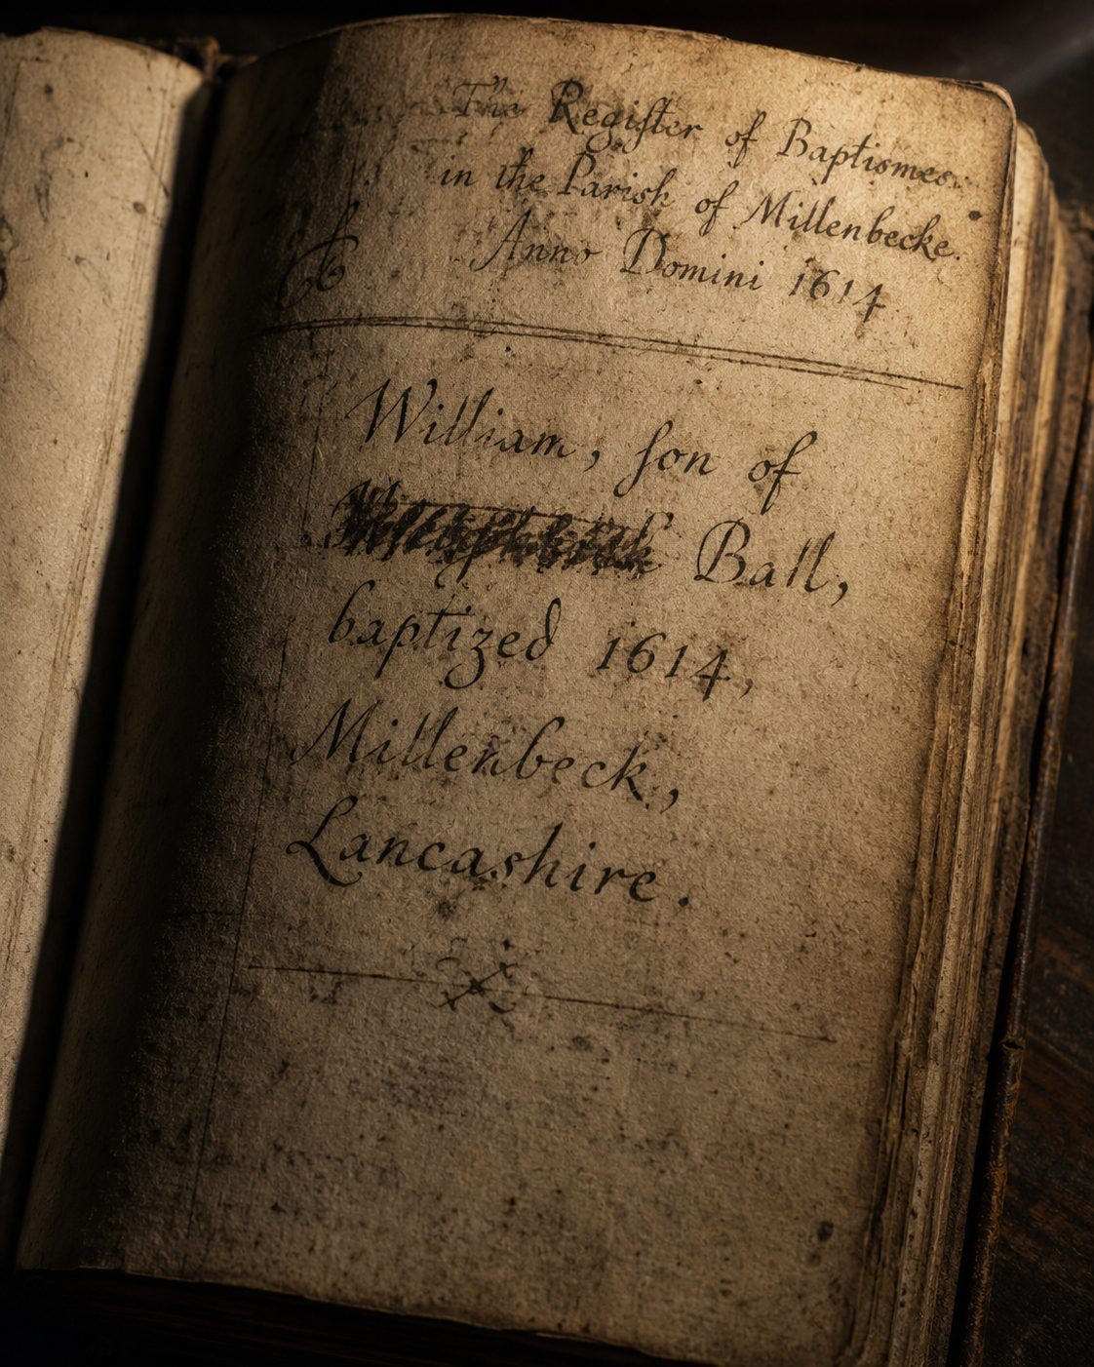
Doopregister William

Feiten
William was werkzaam als vrederechter en woonde op Wakefield, Westmoreland County, Virginia. William heeft een opleiding aan thuisonderwijs door een huisleraar gevolgd.

Overlijden
William overleed op dinsdag 15 oktober 1680 te London, England, op 66-jarige leeftijd.
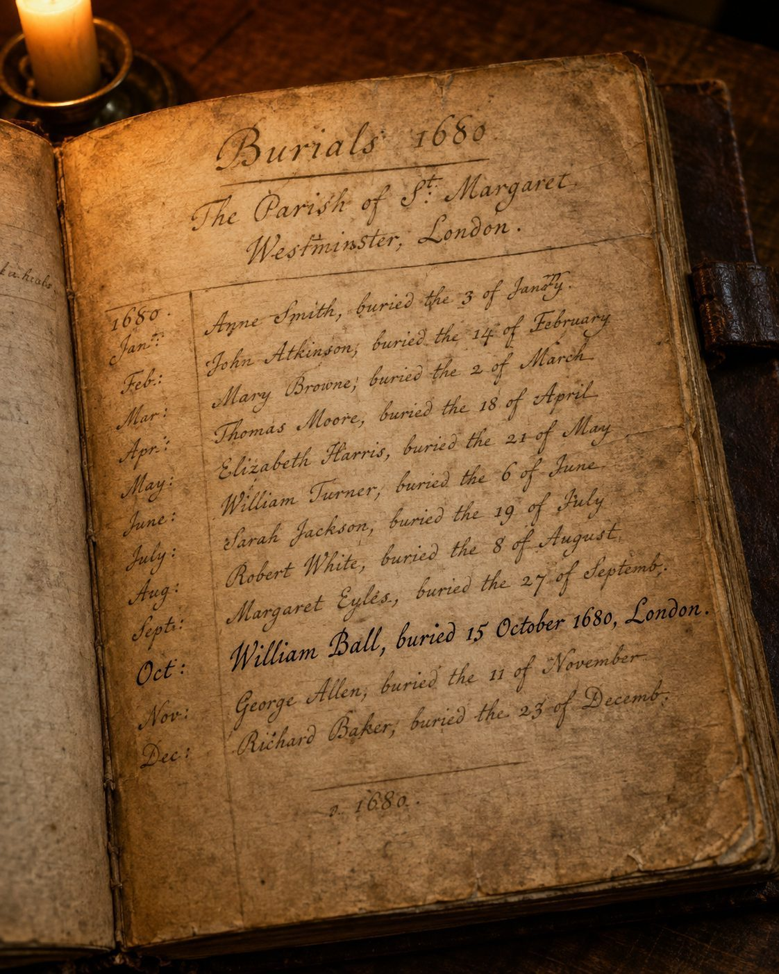
Begraafregister William

Notities
✎ Familieverhaal
Duis aute irure dolor in reprehenderit in voluptate velit esse cillum dolore eu fugiat nulla pariatur. Excepteur sint occaecat cupidatat non proident, sunt in culpa qui officia deserunt mollit anim id est laborum. Sed ut perspiciatis unde omnis iste natus error sit voluptatem accusantium doloremque laudantium. Totam rem aperiam eaque ipsa quae ab illo inventore veritatis et quasi architecto beatae vitae dicta sunt explicabo. Nemo enim ipsam voluptatem quia voluptas sit aspernatur aut odit aut fugit, sed quia consequuntur magni dolores. Neque porro quisquam est qui dolorem ipsum quia dolor sit amet consectetur adipisci velit, sed quia non numquam eius modi tempora incidunt.

13. Hannah Atherold
Overgrootmoeder (gen. 4)
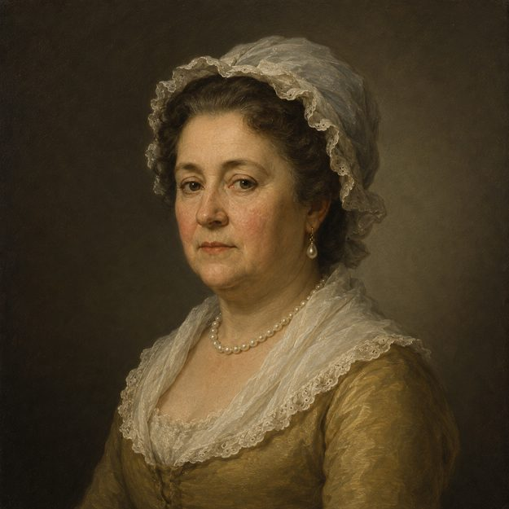 | Geboren: 1614.  Overleden: 1694.  Geloof: Anglicaans (Church of England).

Geboorte & jeugd
Hannah werd geboren op 1614.
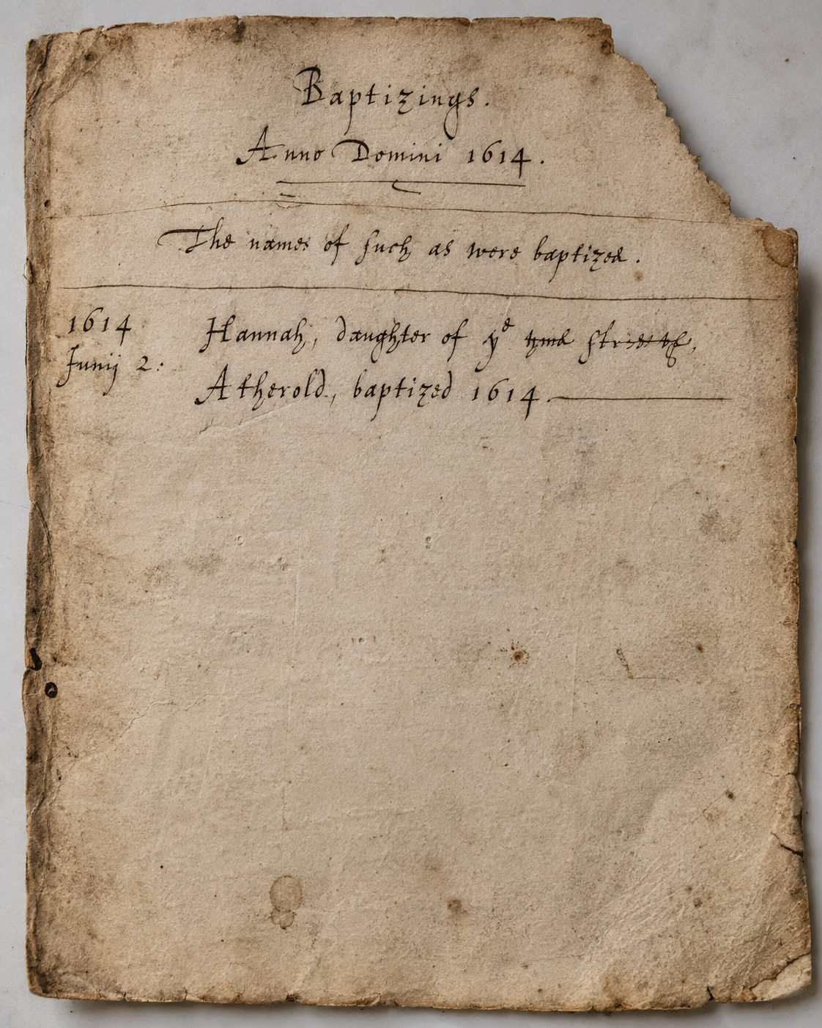
Doopregister Hannah

Feiten
Hannah was werkzaam als beheer van het huishouden op de plantage en woonde op Ferry Farm, King George County, Virginia. Hannah heeft een opleiding aan Appleby Grammar School, Engeland gevolgd.

Overlijden
Hannah overleed op 1694, op 80-jarige leeftijd.
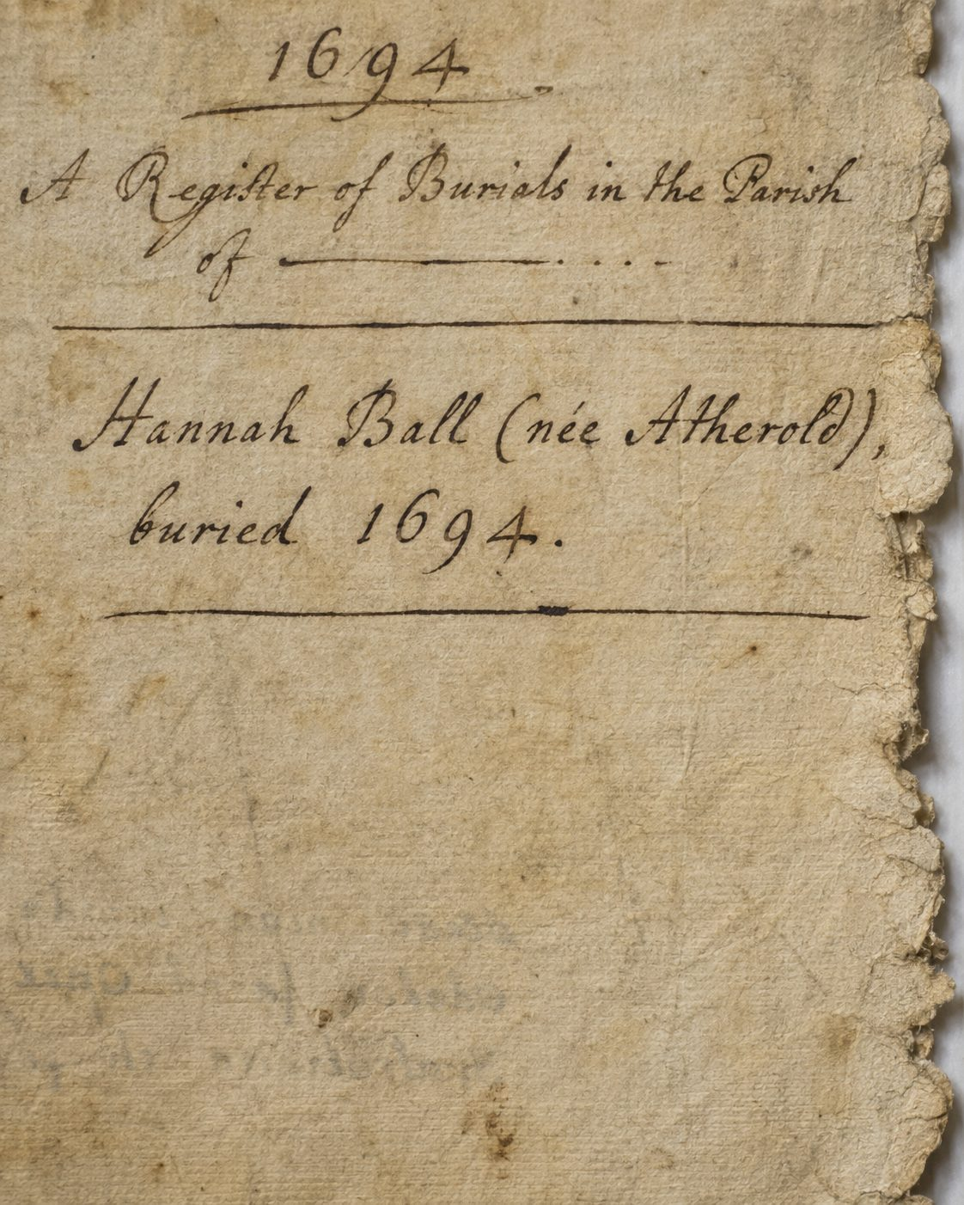
Begraafregister Hannah

Notities
✎ Familieverhaal
At vero eos et accusamus et iusto odio dignissimos ducimus qui blanditiis praesentium voluptatum deleniti atque corrupti. Quis autem vel eum iure reprehenderit qui in ea voluptate velit esse quam nihil molestiae consequatur, vel illum qui dolorem eum fugiat quo voluptas nulla pariatur. Lorem ipsum dolor sit amet, consectetur adipiscing elit, sed do eiusmod tempor incididunt ut labore et dolore magna aliqua. Ut enim ad minim veniam, quis nostrud exercitation ullamco laboris nisi ut aliquip ex ea commodo consequat. Duis aute irure dolor in reprehenderit in voluptate velit esse cillum dolore eu fugiat nulla pariatur. Excepteur sint occaecat cupidatat non proident, sunt in culpa qui officia deserunt mollit anim id est laborum.

Generatie 5
♂ Lawrence Washington  (1601-1652) |  |  |  |  | 💍  december 1633 |  | ♀ Amphyllis Twigden
Kinderen
♂ John Washington
(1633-1676)

Lawrence trouwde op december 1633 te Purleigh, Essex, England, op 32-jarige leeftijd met Amphyllis Twigden.
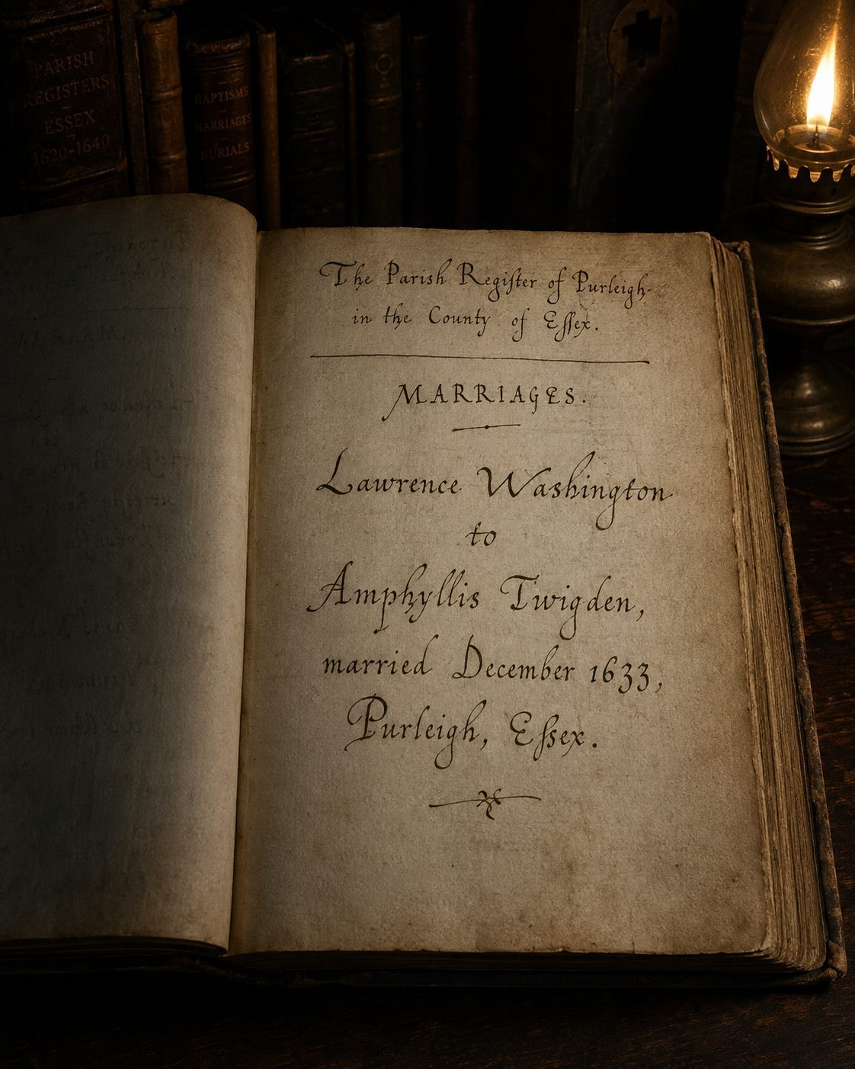
Trouwregister

14. Lawrence Washington
Betovergrootvader (gen. 5)
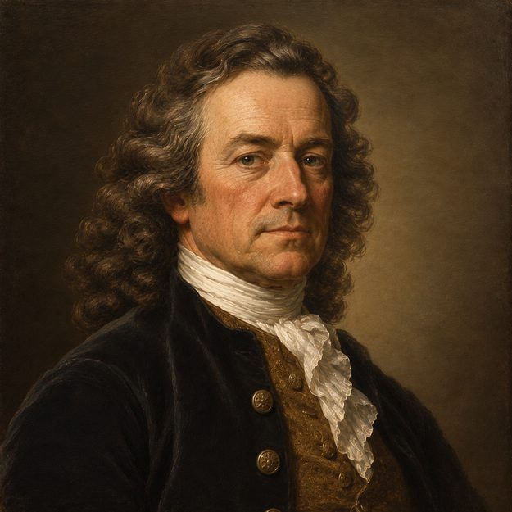 | Geboren: 1601, Sulgrave, Northamptonshire, England.  Overleden: januari 1652.  Begraven: 21 JAN 1652/53, Maldon, Essex, England.  Geloof: Anglicaans (Church of England).

Geboorte & jeugd
Lawrence werd geboren op 1601 te Sulgrave, Northamptonshire, England.
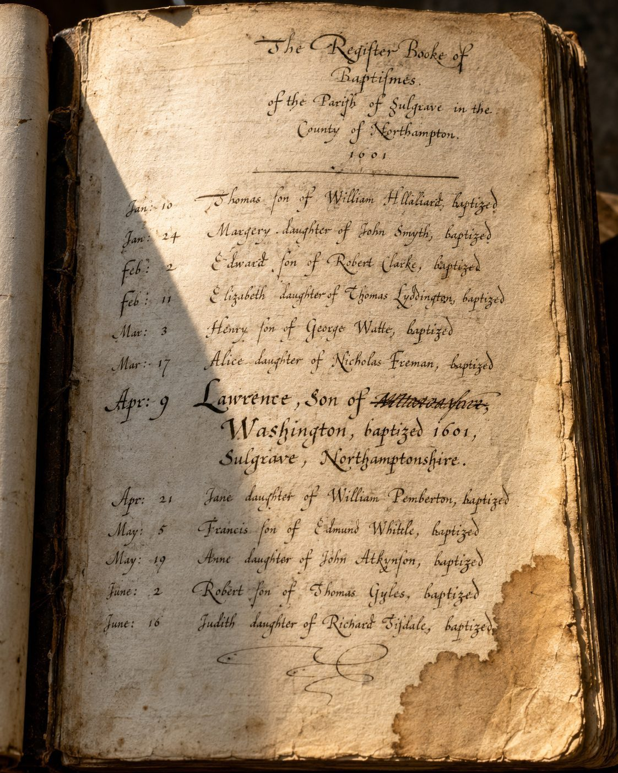
Doopregister Lawrence

Feiten
Lawrence was werkzaam als Reverend en woonde op Mount Vernon, Fairfax County, Virginia. Lawrence heeft een opleiding aan Appleby Grammar School, Engeland gevolgd.

Overlijden
Lawrence overleed op januari 1652, op 51-jarige leeftijd. De plaatselijke predikant noteerde dat hij tot op hoge leeftijd nog zelf op het land werkte. Hij werd begraven op 21 JAN 1652/53 te Maldon, Essex, England.
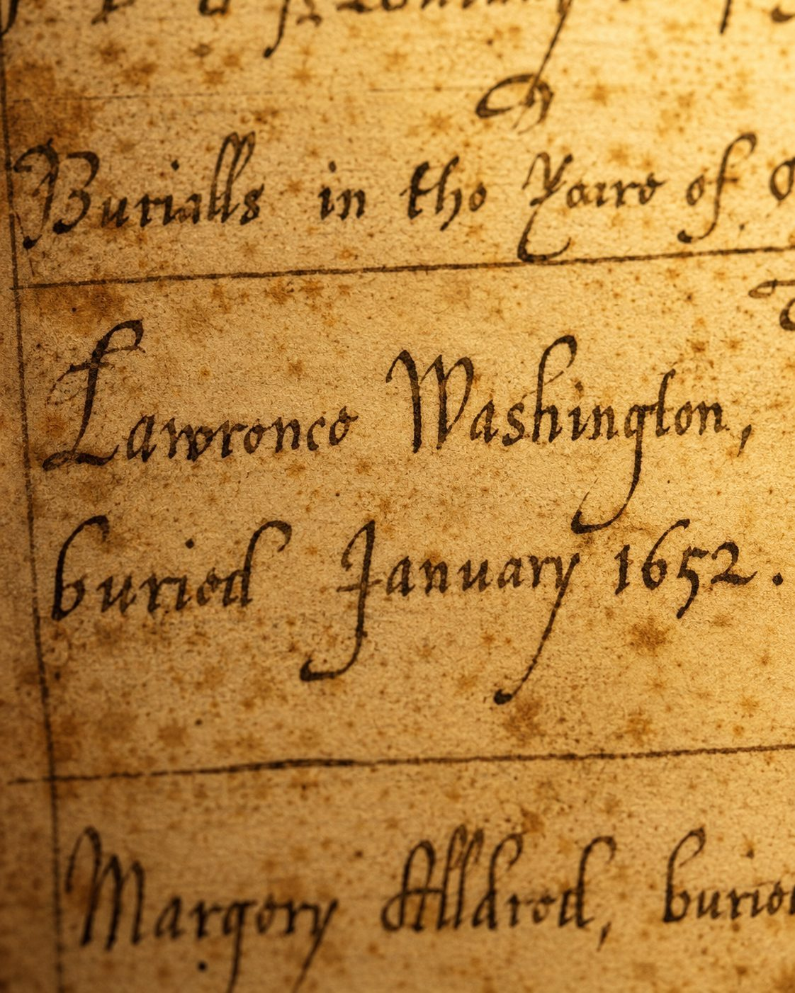
Begraafregister Lawrence

Notities
✎ Familieverhaal
At vero eos et accusamus et iusto odio dignissimos ducimus qui blanditiis praesentium voluptatum deleniti atque corrupti. Quis autem vel eum iure reprehenderit qui in ea voluptate velit esse quam nihil molestiae consequatur, vel illum qui dolorem eum fugiat quo voluptas nulla pariatur. Lorem ipsum dolor sit amet, consectetur adipiscing elit, sed do eiusmod tempor incididunt ut labore et dolore magna aliqua. Ut enim ad minim veniam, quis nostrud exercitation ullamco laboris nisi ut aliquip ex ea commodo consequat. Duis aute irure dolor in reprehenderit in voluptate velit esse cillum dolore eu fugiat nulla pariatur. Excepteur sint occaecat cupidatat non proident, sunt in culpa qui officia deserunt mollit anim id est laborum.

15. Amphyllis Twigden
Betovergrootmoeder (gen. 5)
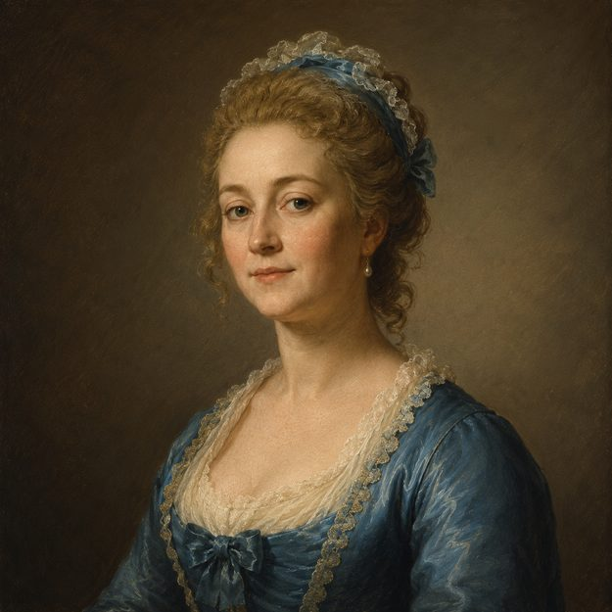 | Begraven: 19 JAN 1654/55, Tring, Hertfordshire, England.  Geloof: Anglicaans (Church of England).

Feiten
Amphyllis was werkzaam als beheer van het huishouden op de plantage en woonde op Warner Hall, Gloucester County, Virginia. Amphyllis heeft een opleiding aan een kostschool in Williamsburg, Virginia gevolgd.

Notities
✎ Familieverhaal
Sed ut perspiciatis unde omnis iste natus error sit voluptatem accusantium doloremque laudantium. Totam rem aperiam eaque ipsa quae ab illo inventore veritatis et quasi architecto beatae vitae dicta sunt explicabo. Nemo enim ipsam voluptatem quia voluptas sit aspernatur aut odit aut fugit, sed quia consequuntur magni dolores. Neque porro quisquam est qui dolorem ipsum quia dolor sit amet consectetur adipisci velit, sed quia non numquam eius modi tempora incidunt. At vero eos et accusamus et iusto odio dignissimos ducimus qui blanditiis praesentium voluptatum deleniti atque corrupti. Quis autem vel eum iure reprehenderit qui in ea voluptate velit esse quam nihil molestiae consequatur, vel illum qui dolorem eum fugiat quo voluptas nulla pariatur.

16. Nathaniel Pope
Betovergrootvader (gen. 5)
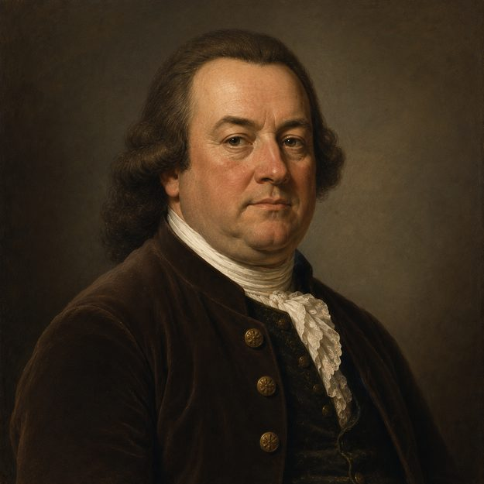 | Geboren: 1603, Gloucestershire, England.  Overleden: 1659, Westmoreland, Virginia, USA.  Geloof: Anglicaans (Church of England).

Geboorte & jeugd
Nathaniel werd geboren op 1603 te Gloucestershire, England.
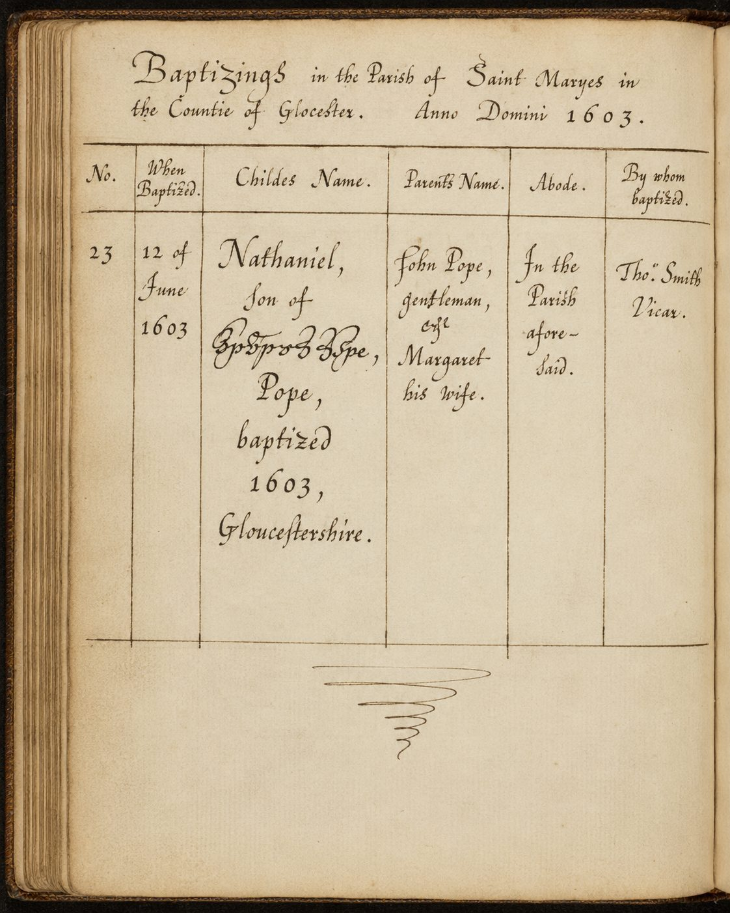
Doopregister Nathaniel

Feiten
Nathaniel was werkzaam als griffier en woonde op Chestnut Grove, King William County, Virginia. Nathaniel heeft een opleiding aan Appleby Grammar School, Engeland gevolgd.

Overlijden
Nathaniel overleed op 1659 te Westmoreland, Virginia, USA, op 56-jarige leeftijd.
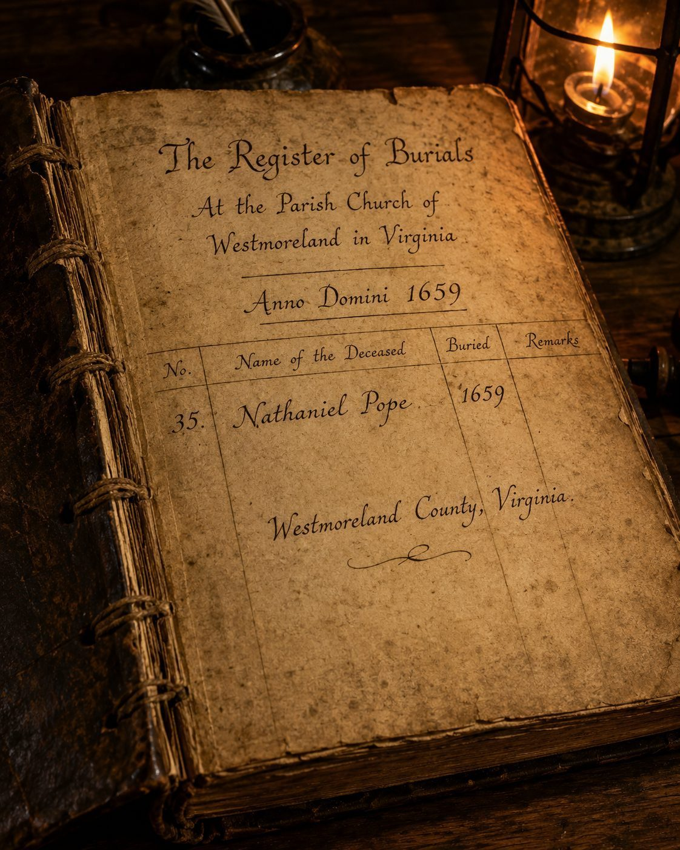
Begraafregister Nathaniel

Notities
✎ Familieverhaal
Nemo enim ipsam voluptatem quia voluptas sit aspernatur aut odit aut fugit, sed quia consequuntur magni dolores. Neque porro quisquam est qui dolorem ipsum quia dolor sit amet consectetur adipisci velit, sed quia non numquam eius modi tempora incidunt. At vero eos et accusamus et iusto odio dignissimos ducimus qui blanditiis praesentium voluptatum deleniti atque corrupti. Quis autem vel eum iure reprehenderit qui in ea voluptate velit esse quam nihil molestiae consequatur, vel illum qui dolorem eum fugiat quo voluptas nulla pariatur. Lorem ipsum dolor sit amet, consectetur adipiscing elit, sed do eiusmod tempor incididunt ut labore et dolore magna aliqua. Ut enim ad minim veniam, quis nostrud exercitation ullamco laboris nisi ut aliquip ex ea commodo consequat.

17. Lucy Anne Fox
Betovergrootmoeder (gen. 5)
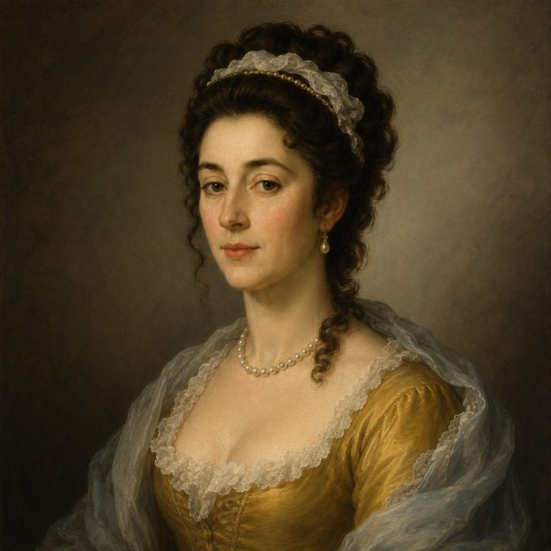 | Geboren: 7 april 1611, Gloucestershire, England.  Overleden: 1659.  Geloof: Anglicaans (Church of England).

Geboorte & jeugd
Lucy Anne werd geboren op donderdag 7 april 1611 te Gloucestershire, England.
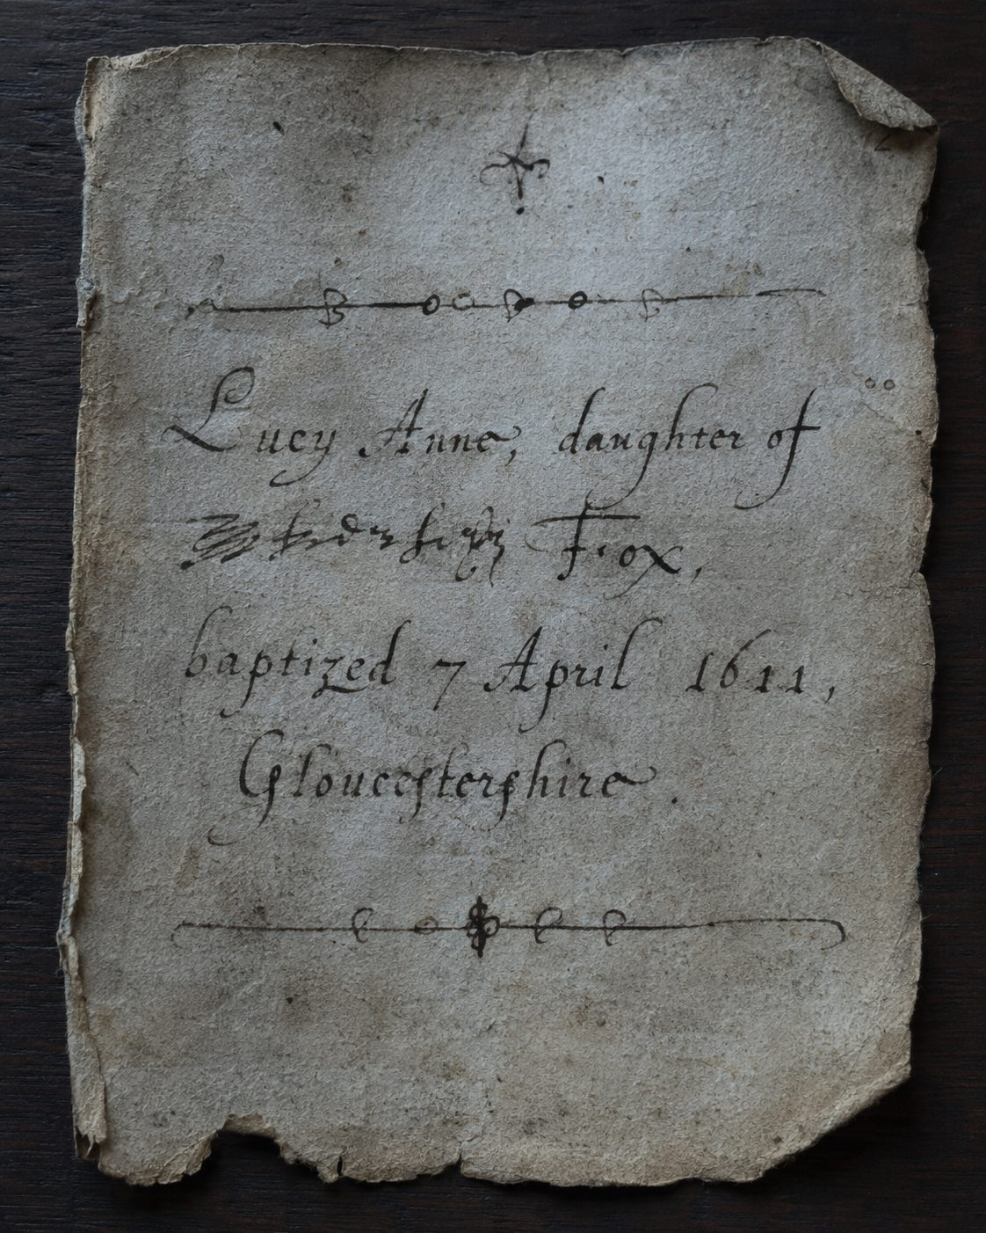
Doopregister Lucy Anne

Feiten
Lucy Anne was werkzaam als beheer van het huishouden op de plantage en woonde op Rosewell, Gloucester County, Virginia. Lucy Anne heeft een opleiding aan een kostschool in Williamsburg, Virginia gevolgd.

Overlijden
Lucy Anne overleed op 1659, op 48-jarige leeftijd.
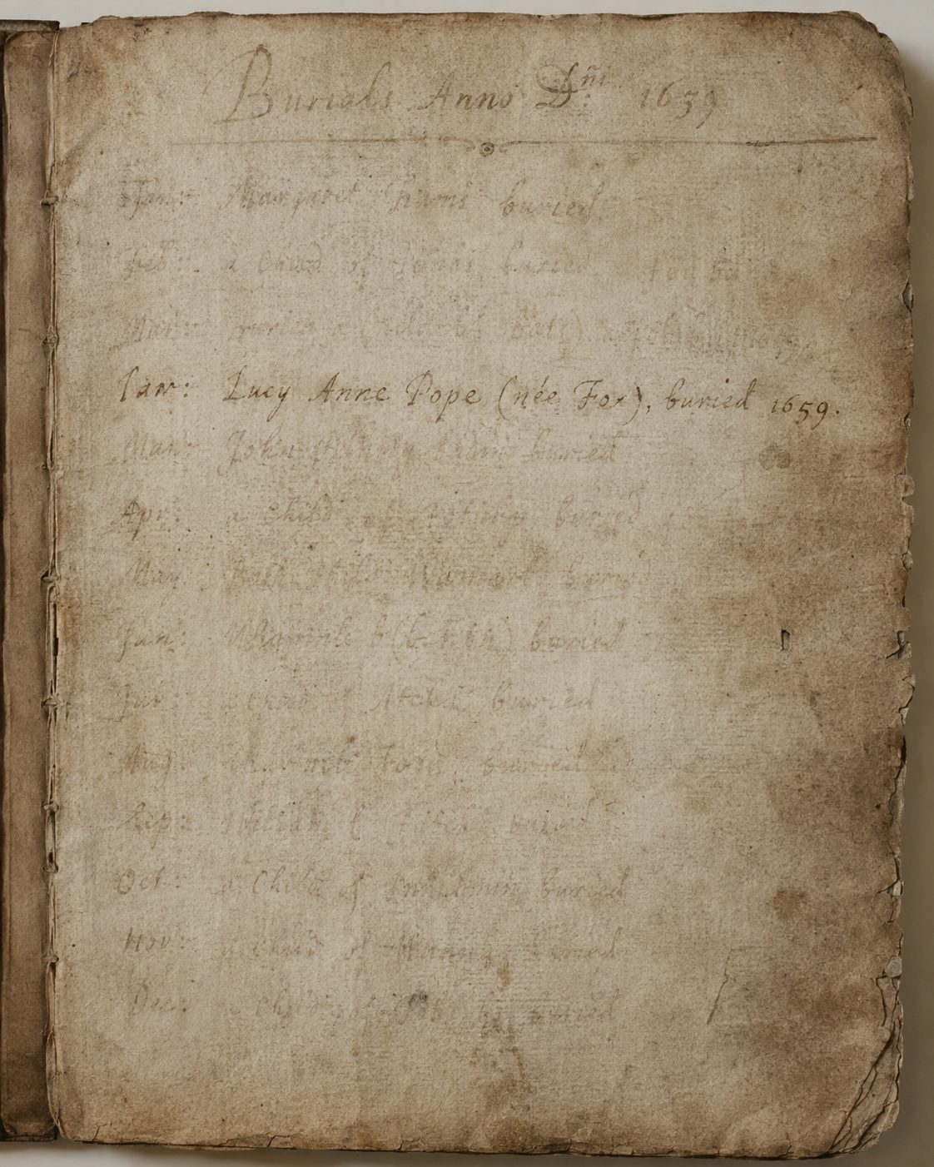
Begraafregister Lucy Anne

Notities
✎ Familieverhaal
Duis aute irure dolor in reprehenderit in voluptate velit esse cillum dolore eu fugiat nulla pariatur. Excepteur sint occaecat cupidatat non proident, sunt in culpa qui officia deserunt mollit anim id est laborum. Sed ut perspiciatis unde omnis iste natus error sit voluptatem accusantium doloremque laudantium. Totam rem aperiam eaque ipsa quae ab illo inventore veritatis et quasi architecto beatae vitae dicta sunt explicabo. Nemo enim ipsam voluptatem quia voluptas sit aspernatur aut odit aut fugit, sed quia consequuntur magni dolores. Neque porro quisquam est qui dolorem ipsum quia dolor sit amet consectetur adipisci velit, sed quia non numquam eius modi tempora incidunt.

18. Augustine Warner
Betovergrootvader (gen. 5)
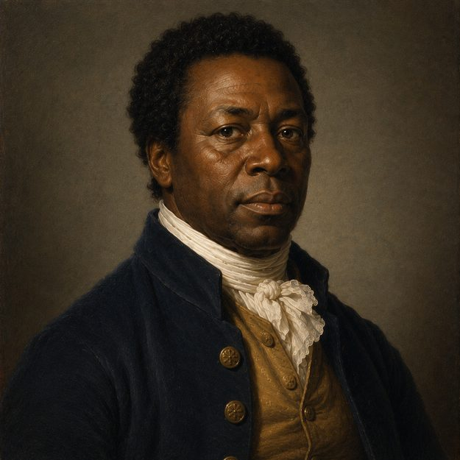 | Geboren: 28 september 1611, Norfolk, England.  Overleden: 24 december 1674, Warner Hall, Virginia, USA.  Geloof: Anglicaans (Church of England).

Geboorte & jeugd
Augustine werd geboren op woensdag 28 september 1611 te Norfolk, England.
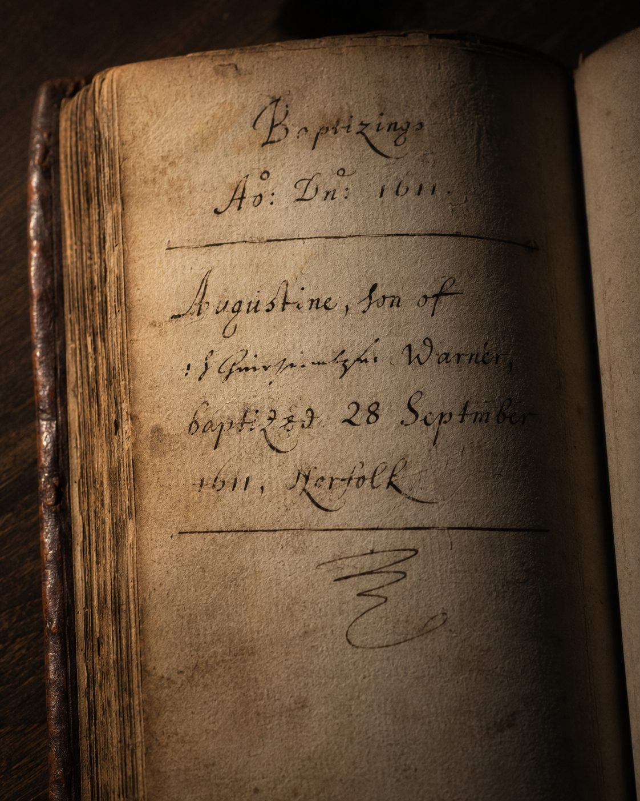
Doopregister Augustine

Feiten
Augustine was werkzaam als Colonel en woonde op Ferry Farm, King George County, Virginia. Augustine heeft een opleiding aan een kostschool in Williamsburg, Virginia gevolgd.

Overlijden
Augustine overleed op maandag 24 december 1674 te Warner Hall, Virginia, USA, op 63-jarige leeftijd.
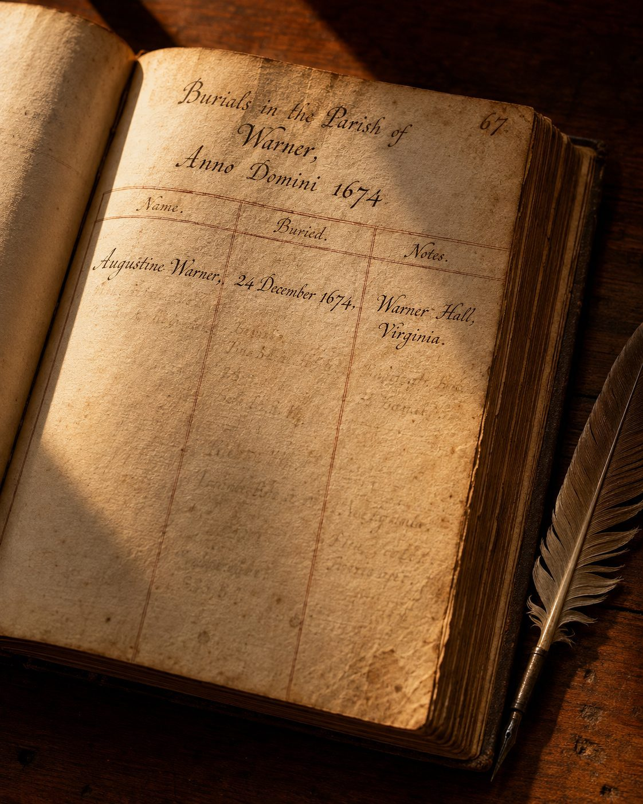
Begraafregister Augustine

Notities
✎ Familieverhaal
Lorem ipsum dolor sit amet, consectetur adipiscing elit, sed do eiusmod tempor incididunt ut labore et dolore magna aliqua. Ut enim ad minim veniam, quis nostrud exercitation ullamco laboris nisi ut aliquip ex ea commodo consequat. Duis aute irure dolor in reprehenderit in voluptate velit esse cillum dolore eu fugiat nulla pariatur. Excepteur sint occaecat cupidatat non proident, sunt in culpa qui officia deserunt mollit anim id est laborum. Sed ut perspiciatis unde omnis iste natus error sit voluptatem accusantium doloremque laudantium. Totam rem aperiam eaque ipsa quae ab illo inventore veritatis et quasi architecto beatae vitae dicta sunt explicabo.

19. Mary Towneley
Betovergrootmoeder (gen. 5)
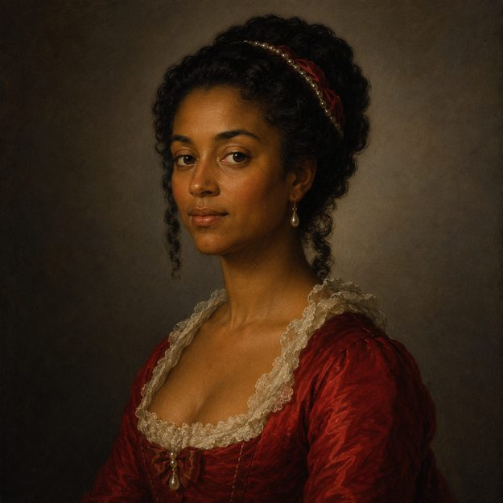 | Geboren: 13 mei 1614, Stone Edge, Lancashire, England.  Overleden: 11 augustus 1662, Warner Hall, Virginia, USA.  Geloof: Anglicaans (Church of England).

Geboorte & jeugd
Mary werd geboren op dinsdag 13 mei 1614 te Stone Edge, Lancashire, England.
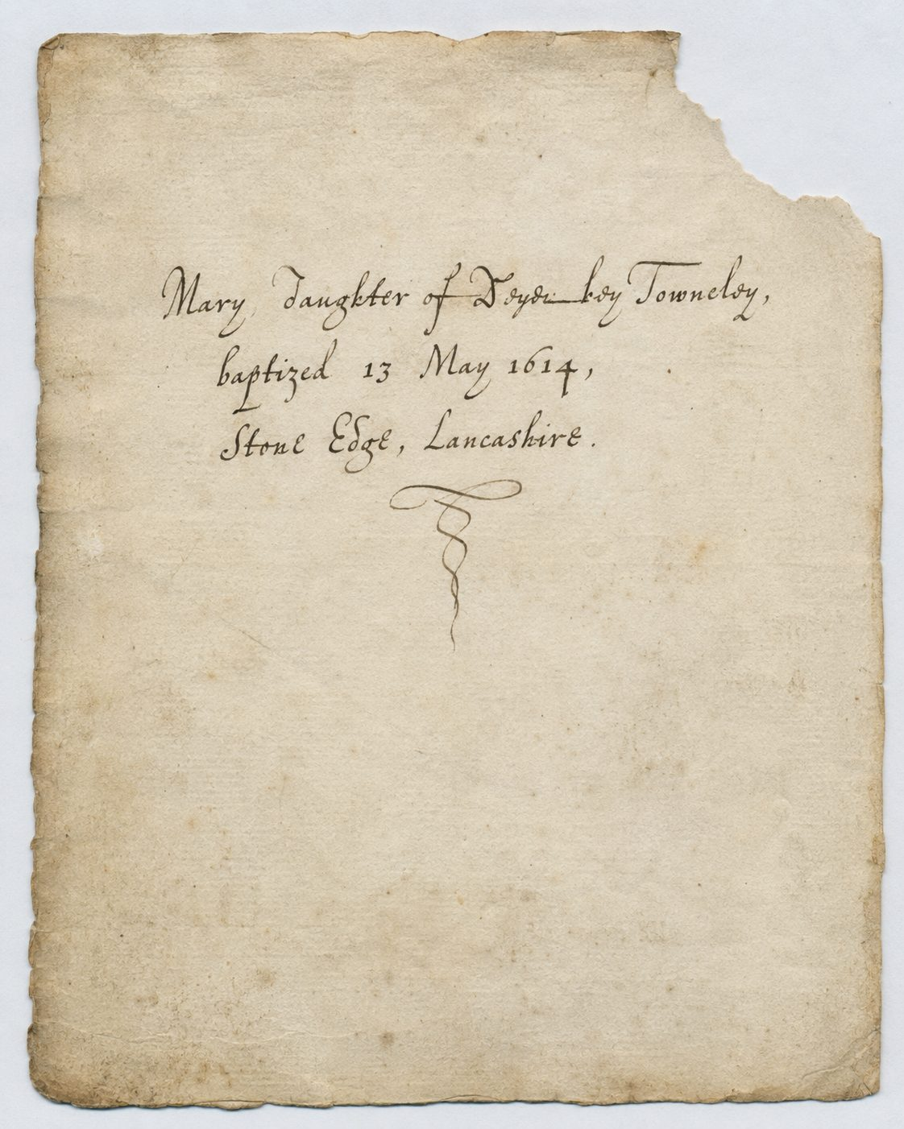
Doopregister Mary

Feiten
Mary was werkzaam als beheer van het huishouden op de plantage en woonde op Mount Vernon, Fairfax County, Virginia. Mary heeft een opleiding aan thuisonderwijs door een huisleraar gevolgd.

Overlijden
Mary overleed op vrijdag 11 augustus 1662 te Warner Hall, Virginia, USA, op 48-jarige leeftijd.
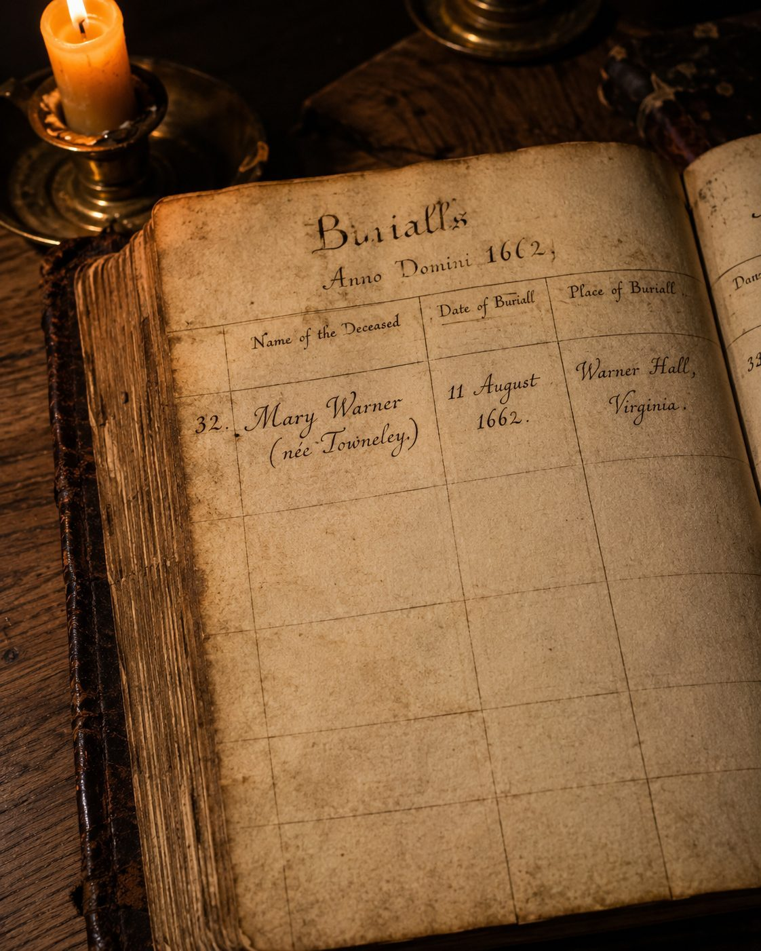
Begraafregister Mary

Notities
✎ Familieverhaal
Nemo enim ipsam voluptatem quia voluptas sit aspernatur aut odit aut fugit, sed quia consequuntur magni dolores. Neque porro quisquam est qui dolorem ipsum quia dolor sit amet consectetur adipisci velit, sed quia non numquam eius modi tempora incidunt. At vero eos et accusamus et iusto odio dignissimos ducimus qui blanditiis praesentium voluptatum deleniti atque corrupti. Quis autem vel eum iure reprehenderit qui in ea voluptate velit esse quam nihil molestiae consequatur, vel illum qui dolorem eum fugiat quo voluptas nulla pariatur. Lorem ipsum dolor sit amet, consectetur adipiscing elit, sed do eiusmod tempor incididunt ut labore et dolore magna aliqua. Ut enim ad minim veniam, quis nostrud exercitation ullamco laboris nisi ut aliquip ex ea commodo consequat.

♂ George Reade  (1608-1674) |  |  |  |  | 💍  1640/41 |  | ♀ Elizabeth Martiau  (1625-1696)
Kinderen
♀ Mildred Reade
(1643-1686)

George trouwde op 1640/41 te Virginia, USA, op 32-jarige leeftijd met Elizabeth Martiau. Hij trouwde op 1640 te Virginia, USA, op 32-jarige leeftijd met Elizabeth Martiau.
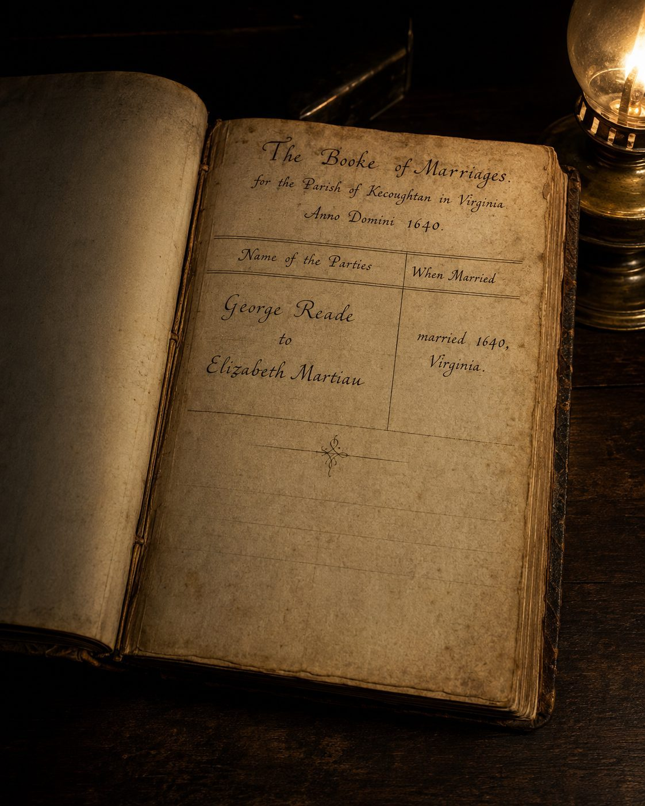
Trouwregister

20. George Reade
Betovergrootvader (gen. 5)
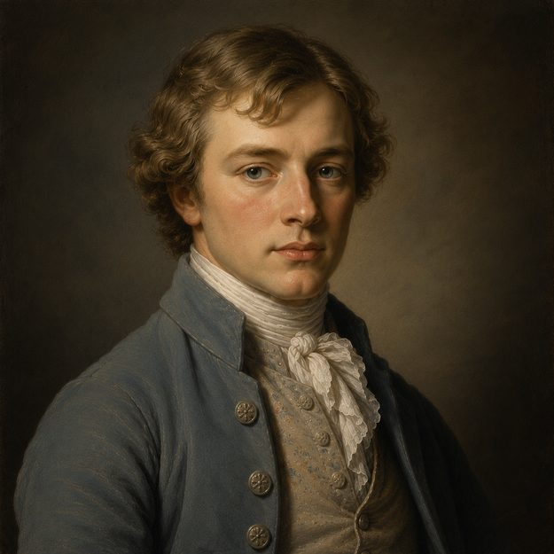 | Geboren: 25 oktober 1608, Linkenholt, Hampshire, England.  Overleden: oktober 1674, Yorktown, USA.  Begraven: Yorktown, USA.  Geloof: Anglicaans (Church of England).

Geboorte & jeugd
George werd geboren op zaterdag 25 oktober 1608 te Linkenholt, Hampshire, England.
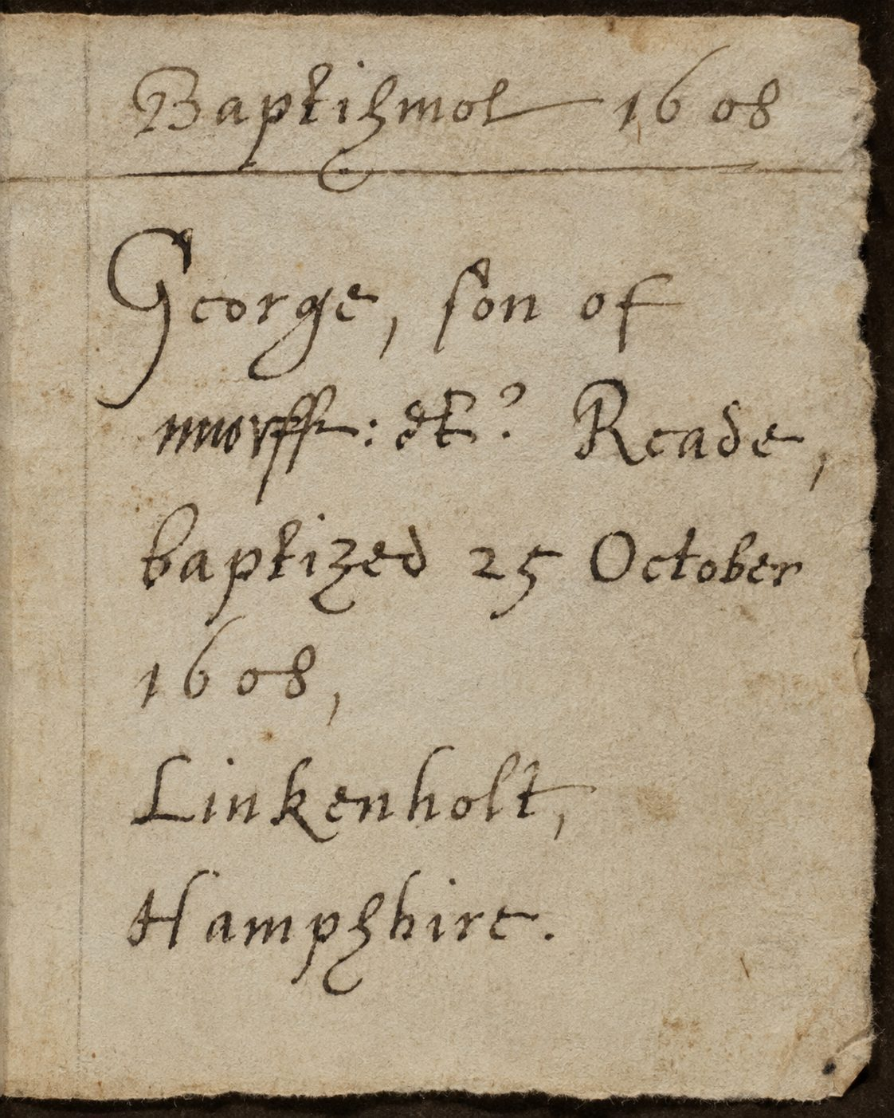
Doopregister George

Feiten
George was werkzaam als ontvanger en woonde op Cherry Point, Northumberland County, Virginia. George heeft een opleiding aan een kostschool in Williamsburg, Virginia gevolgd.

Overlijden
George overleed op oktober 1674 te Yorktown, York, Virginia, USA, op 66-jarige leeftijd. Hij werd begraven te Yorktown, York, Virginia, USA.
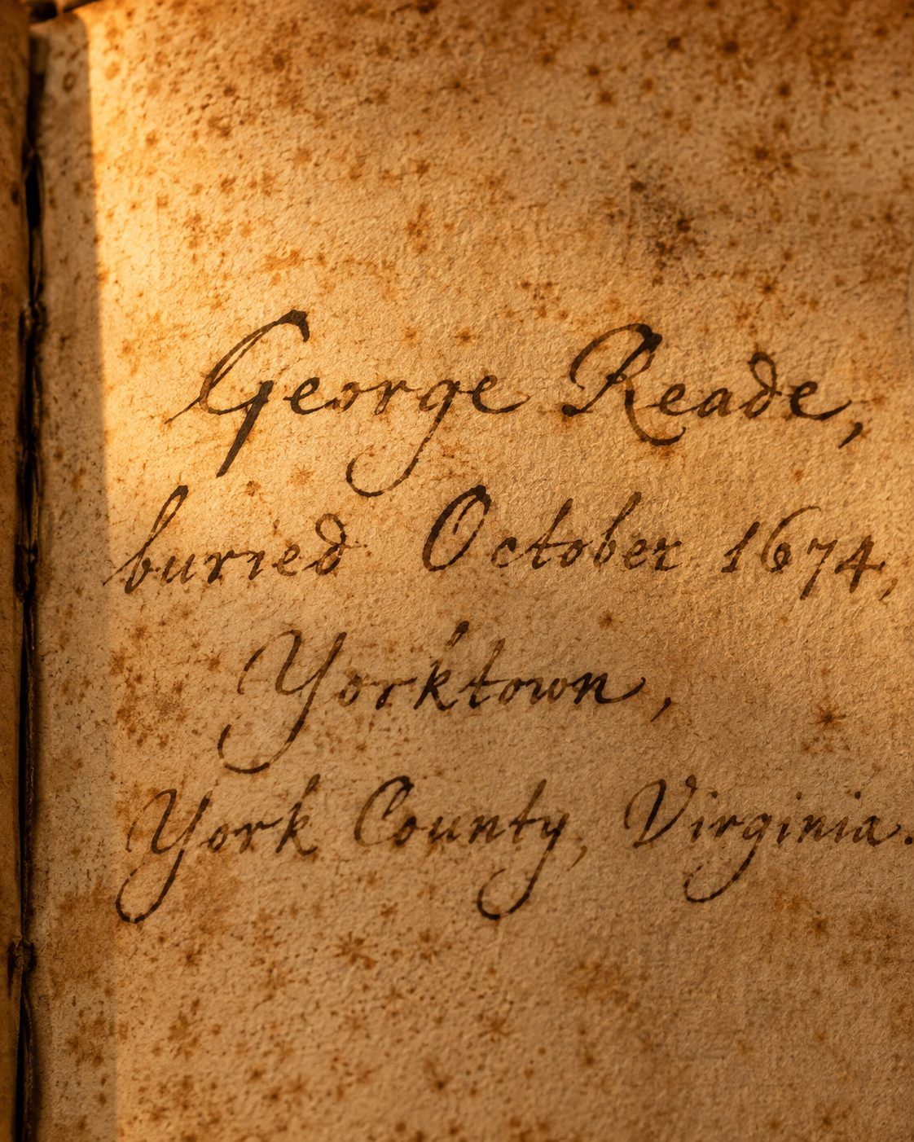
Begraafregister George

Notities
✎ Familieverhaal
At vero eos et accusamus et iusto odio dignissimos ducimus qui blanditiis praesentium voluptatum deleniti atque corrupti. Quis autem vel eum iure reprehenderit qui in ea voluptate velit esse quam nihil molestiae consequatur, vel illum qui dolorem eum fugiat quo voluptas nulla pariatur. Lorem ipsum dolor sit amet, consectetur adipiscing elit, sed do eiusmod tempor incididunt ut labore et dolore magna aliqua. Ut enim ad minim veniam, quis nostrud exercitation ullamco laboris nisi ut aliquip ex ea commodo consequat. Duis aute irure dolor in reprehenderit in voluptate velit esse cillum dolore eu fugiat nulla pariatur. Excepteur sint occaecat cupidatat non proident, sunt in culpa qui officia deserunt mollit anim id est laborum.

21. Elizabeth Martiau
Betovergrootmoeder (gen. 5)
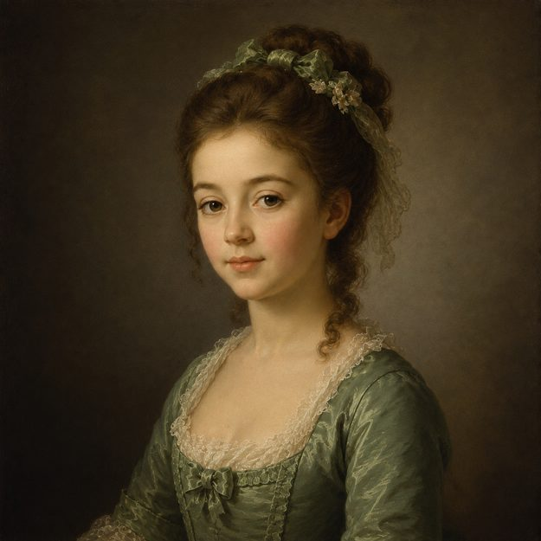 | Geboren: 12 december 1625, York, Virginia, USA.  Overleden: 10 februari 1696, Yorktown, USA.  Begraven: Yorktown, USA.  Geloof: Anglicaans (Church of England).

Geboorte & jeugd
Elizabeth werd geboren op vrijdag 12 december 1625 te York, Virginia, USA.
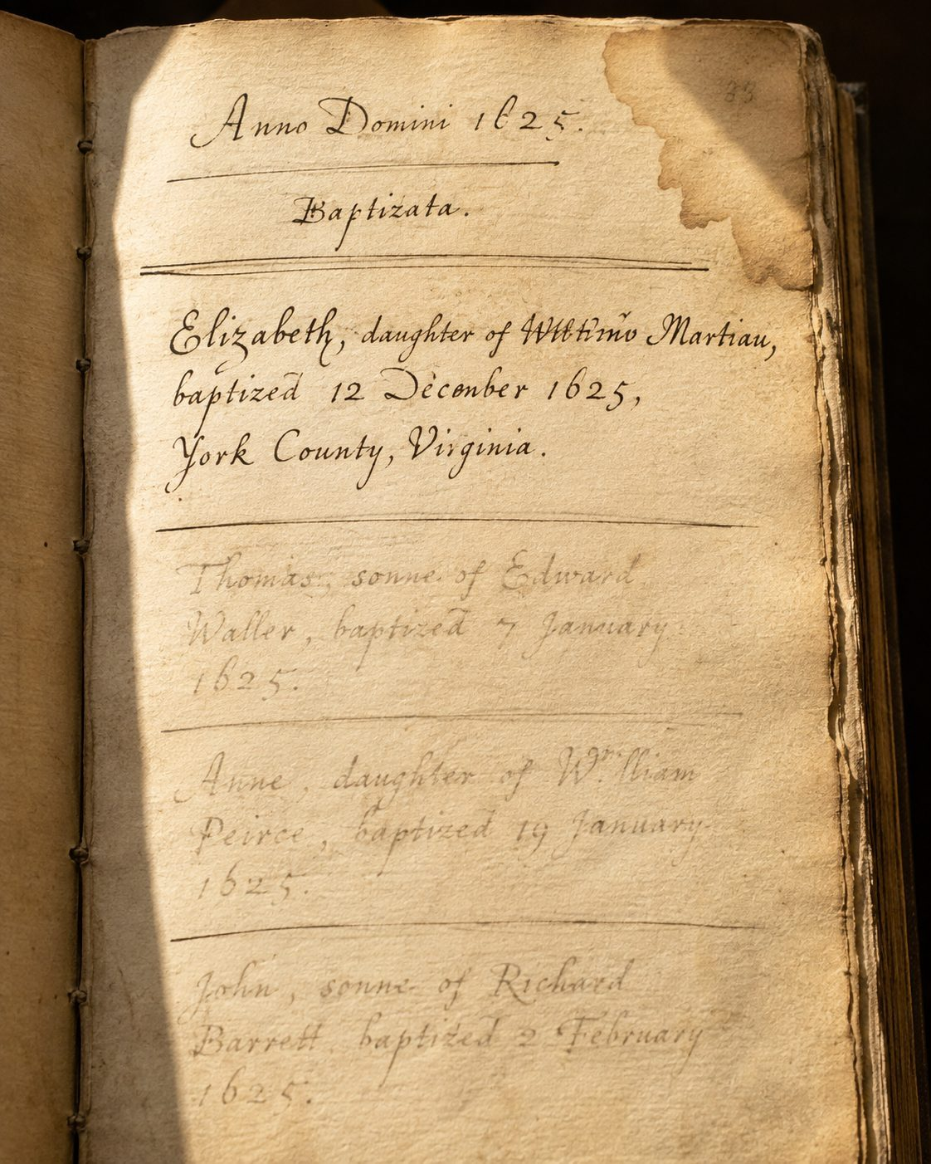
Doopregister Elizabeth

Feiten
Elizabeth was werkzaam als beheer van het huishouden op de plantage en woonde op Chestnut Grove, King William County, Virginia. Elizabeth heeft een opleiding aan thuisonderwijs door een huisleraar gevolgd.

Overlijden
Elizabeth overleed op vrijdag 10 februari 1696 te Yorktown, York, Virginia, USA, op 71-jarige leeftijd. Zij werd begraven te Yorktown, York, Virginia, USA.
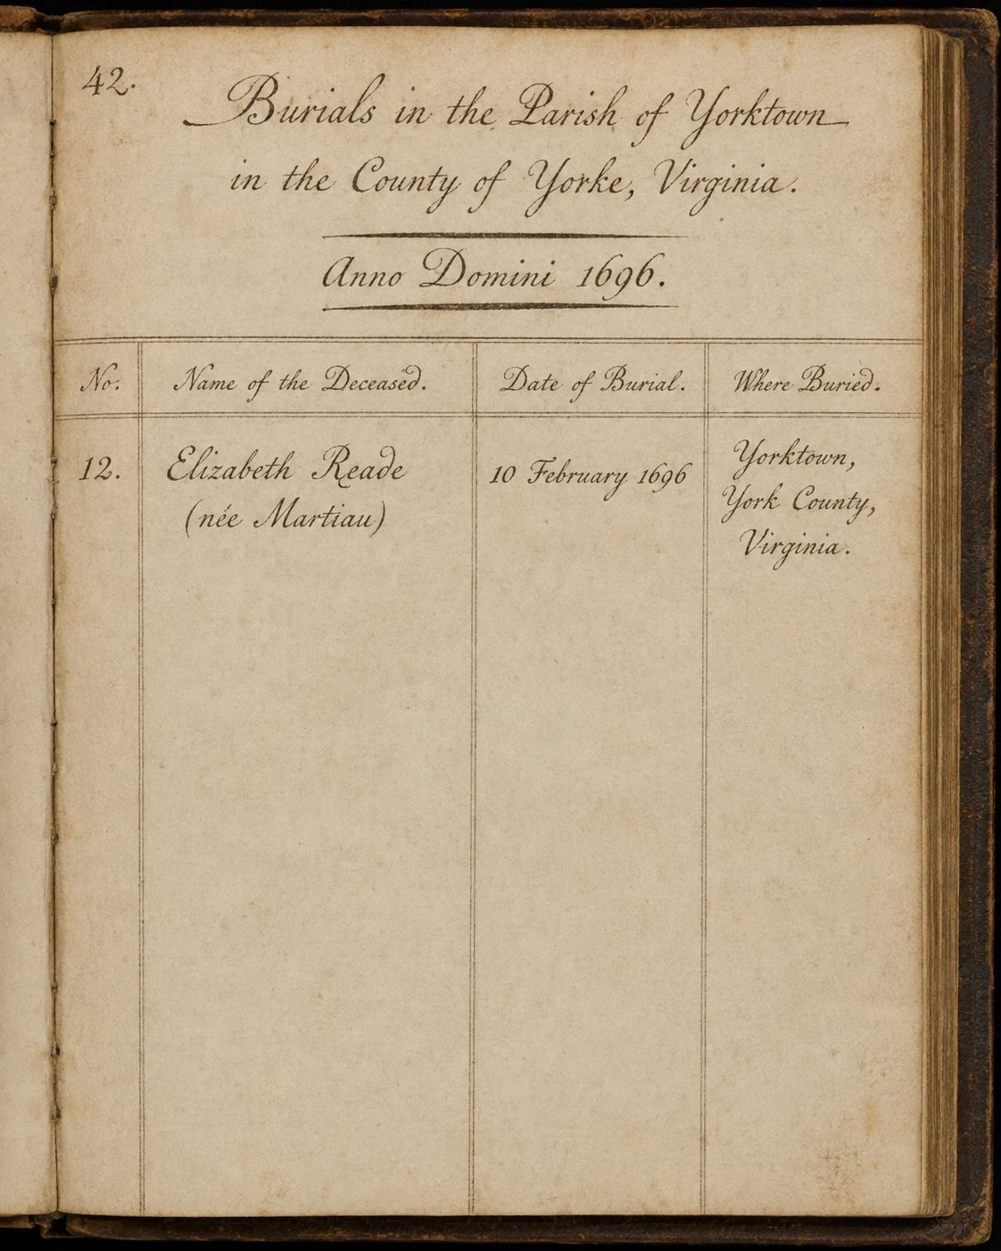
Begraafregister Elizabeth

Notities
✎ Familieverhaal
Sed ut perspiciatis unde omnis iste natus error sit voluptatem accusantium doloremque laudantium. Totam rem aperiam eaque ipsa quae ab illo inventore veritatis et quasi architecto beatae vitae dicta sunt explicabo. Nemo enim ipsam voluptatem quia voluptas sit aspernatur aut odit aut fugit, sed quia consequuntur magni dolores. Neque porro quisquam est qui dolorem ipsum quia dolor sit amet consectetur adipisci velit, sed quia non numquam eius modi tempora incidunt. At vero eos et accusamus et iusto odio dignissimos ducimus qui blanditiis praesentium voluptatum deleniti atque corrupti. Quis autem vel eum iure reprehenderit qui in ea voluptate velit esse quam nihil molestiae consequatur, vel illum qui dolorem eum fugiat quo voluptas nulla pariatur.

Plaatsenindex
England
Joseph (1649-1711)
William (1614-1680)
Mary (?-1720)
Lucy Anne (1611-1659)
Nathaniel (1603-1659)
George (1608-1674)
Mary (1614-1662)
Amphyllis
Augustine (1611-1674)
Mildred (1670-1701)
John (1633-1676)
Lawrence (1601-1652)
England, Cheshire
Mary (?-1720)
England, Cumberland
Mildred (1670-1701)
England, Cumberland, Whitehaven
Whitehaven is een plaats in het bestuurlijke gebied Copeland, in het Engelse graafschap Cumbria met 25.500 inwoners. Whitehaven is een kleine haven in het uiterste westen van Cumbria tegenover het eiland Man en Noord-Ierland, ten noorden van de kaap van St Bees. Het stadje ligt halverwege op de spoorlijn van Barrow-in-Furness naar Carlisle, de Cumbrian Coast Line, die in Whitehaven door een tunne… (bron: Wikipedia)
Mildred (1670-1701)
England, Essex
John (1633-1676)
Lawrence (1601-1652)
England, Essex, Maldon
Lawrence (1601-1652)
England, Essex, Purleigh
John (1633-1676)
England, Gloucestershire
Gloucestershire is een shire-graafschap in de Engelse regio South West England en telt 628.139 inwoners. De oppervlakte bedraagt 2653 km². De administratieve hoofdstad is Gloucester. (bron: Wikipedia)
Lucy Anne (1611-1659)
Nathaniel (1603-1659)
England, Hampshire
Hampshire is een graafschap (county), gelegen aan de zuidkust van Engeland. Het graafschap heeft een inwoneraantal van zo'n 1,4 miljoen. De belangrijkste steden zijn de hoofdstad Winchester en de unitary authorities Portsmouth en Southampton. (bron: Wikipedia)
George (1608-1674)
England, Hampshire, Linkenholt
Linkenholt is een civil parish in het bestuurlijke gebied Test Valley, in het Engelse graafschap Hampshire nabij Andover. De plaats werd vermeld in het Domesday Book uit 1086 als Linchehou. Het maakte toen deel uit van het land van de abdij van St Peter of Gloucester. (bron: Wikipedia)
George (1608-1674)
England, Hertfordshire
Hertfordshire is een shire-graafschap in het oosten van Engeland. De naam is afgeleid van het Angelsaksische heort ford, dat "hertendoorwaadplaats" betekent. Herten zijn prominent aanwezig op vele graafschappelijke emblemen. Het telt 1,2 miljoen inwoners en de oppervlakte bedraagt 1643 km2. (bron: Wikipedia)
Amphyllis
England, Hertfordshire, Tring
Tring is een civil parish in het bestuurlijke gebied Dacorum, in het Engelse graafschap Hertfordshire, 48 km ten noordwesten van Londen in een lage doorgang in de Chiltern Hills. De plaats telt 12.099 inwoners en is vooral een slaapstad van Londen. (bron: Wikipedia)
Amphyllis
England, Lancashire
William (1614-1680)
Mary (1614-1662)
England, Lancashire, Millenbeck
William (1614-1680)
England, Lancashire, Stone Edge
Mary (1614-1662)
England, London
William (1614-1680)
England, Norfolk
Augustine (1611-1674)
England, Northamptonshire
Lawrence (1601-1652)
England, Northamptonshire, Sulgrave
Lawrence (1601-1652)
USA
Joseph (1649-1711)
Mary (1708-1789)
Elizabeth (1625-1696)
Anne (?-1667)
Nathaniel (1603-1659)
George (1608-1674)
Mildred (1643-1686)
Mary (1614-1662)
Augustine (1642-1681)
Augustine (1611-1674)
Mildred (1670-1701)
Augustine (1693-1743)
George (1732-1799)
John (1633-1676)
Lawrence (1659-1697)
USA, New York
George (1732-1799)
USA, New York, New York
George (1732-1799)
USA, New York, New York, New York
George (1732-1799)
USA, Virginia
Joseph (1649-1711)
Mary (1708-1789)
Elizabeth (1625-1696)
Anne (?-1667)
Nathaniel (1603-1659)
George (1608-1674)
Mildred (1643-1686)
Mary (1614-1662)
Augustine (1642-1681)
Augustine (1611-1674)
Mildred (1670-1701)
Augustine (1693-1743)
George (1732-1799)
John (1633-1676)
Lawrence (1659-1697)
USA, Virginia, Fairfax
George (1732-1799)
USA, Virginia, Fairfax, Mount Vernon
George (1732-1799)
USA, Virginia, Gloucester
Mildred (1643-1686)
Mildred (1670-1701)
Lawrence (1659-1697)
USA, Virginia, Gloucester, Gloucester
Mildred (1643-1686)
Mildred (1670-1701)
Lawrence (1659-1697)
USA, Virginia, Gloucester, Gloucester, Warner Hall
Mildred (1670-1701)
Lawrence (1659-1697)
USA, Virginia, Gloucester, Naxera
Mildred (1643-1686)
USA, Virginia, King George
Augustine (1693-1743)
USA, Virginia, King George, Ferry Farm
Augustine (1693-1743)
USA, Virginia, Lancaster
Joseph (1649-1711)
Mary (1708-1789)
USA, Virginia, Lancaster, Epping Forest
Joseph (1649-1711)
USA, Virginia, Spotsylvania
Mary (1708-1789)
USA, Virginia, Spotsylvania, Fredericksburg
Mary (1708-1789)
USA, Virginia, Warner Hall
Mary (1614-1662)
Augustine (1642-1681)
Augustine (1611-1674)
USA, Virginia, Westmoreland
Anne (?-1667)
Nathaniel (1603-1659)
Augustine (1693-1743)
George (1732-1799)
John (1633-1676)
Lawrence (1659-1697)
USA, Virginia, Westmoreland, Pope's Creek
George (1732-1799)
USA, Virginia, Westmoreland, Wakefield
Augustine (1693-1743)
USA, Virginia, Westmoreland, Washington
John (1633-1676)
USA, Virginia, York
Elizabeth (1625-1696)
George (1608-1674)
Mildred (1643-1686)
Augustine (1642-1681)
USA, Virginia, York, Yorktown
Elizabeth (1625-1696)
George (1608-1674)
Virginia
Hannah (1614-1694)
Joseph (1649-1711)
Mary (1708-1789)
William (1614-1680)
Mary (?-1720)
Lucy Anne (1611-1659)
Elizabeth (1625-1696)
Anne (?-1667)
Nathaniel (1603-1659)
George (1608-1674)
Mildred (1643-1686)
Mary (1614-1662)
Amphyllis
Augustine (1642-1681)
Augustine (1611-1674)
Mildred (1670-1701)
Augustine (1693-1743)
George (1732-1799)
John (1633-1676)
Lawrence (1659-1697)
Lawrence (1601-1652)
Virginia, Fairfax County
Fairfax County is een van de 95 county's in de Amerikaanse staat Virginia. Daarnaast kent Virginia 39 onafhankelijke steden die niet tot county's behoren. (bron: Wikipedia)
Mary (?-1720)
Mary (1614-1662)
Lawrence (1601-1652)
Virginia, Fairfax County, Mount Vernon
Mary (?-1720)
Mary (1614-1662)
Lawrence (1601-1652)
Virginia, Gloucester County
Mary (1708-1789)
Lucy Anne (1611-1659)
Mildred (1643-1686)
Amphyllis
Virginia, Gloucester County, Rosewell
Mary (1708-1789)
Lucy Anne (1611-1659)
Virginia, Gloucester County, Warner Hall
Mildred (1643-1686)
Amphyllis
Virginia, King George County
King George County is een van de 95 county's in de Amerikaanse staat Virginia. Daarnaast kent Virginia 39 onafhankelijke steden die niet tot county's behoren. (bron: Wikipedia)
Hannah (1614-1694)
Augustine (1611-1674)
John (1633-1676)
Virginia, King George County, Ferry Farm
Hannah (1614-1694)
Augustine (1611-1674)
John (1633-1676)
Virginia, King William County
King William County is een van de 95 county's in de Amerikaanse staat Virginia. Daarnaast kent Virginia 39 onafhankelijke steden die niet tot county's behoren. (bron: Wikipedia)
Elizabeth (1625-1696)
Nathaniel (1603-1659)
Virginia, King William County, Chestnut Grove
Elizabeth (1625-1696)
Nathaniel (1603-1659)
Virginia, Northumberland County
Anne (?-1667)
George (1608-1674)
Virginia, Northumberland County, Cherry Point
Anne (?-1667)
George (1608-1674)
Virginia, Westmoreland County
Joseph (1649-1711)
William (1614-1680)
Augustine (1642-1681)
Mildred (1670-1701)
Augustine (1693-1743)
George (1732-1799)
Lawrence (1659-1697)
Virginia, Westmoreland County, Popes Creek Plantation
Joseph (1649-1711)
Mildred (1670-1701)
Augustine (1693-1743)
George (1732-1799)
Virginia, Westmoreland County, Wakefield
William (1614-1680)
Augustine (1642-1681)
Lawrence (1659-1697)

Namenindex
ATHEROLD
Hannah (1614-1694)
BALL
Joseph (1649-1711)
Mary (1708-1789)
William (1614-1680)
BENNETT
Mary (?-1720)
FOX
Lucy Anne (1611-1659)
MARTIAU
Elizabeth (1625-1696)
POPE
Anne (?-1667)
Nathaniel (1603-1659)
READE
George (1608-1674)
Mildred (1643-1686)
TOWNELEY
Mary (1614-1662)
TWIGDEN
Amphyllis
WARNER
Augustine (1642-1681)
Augustine (1611-1674)
Mildred (1670-1701)
WASHINGTON
Augustine (1693-1743)
George (1732-1799)
John (1633-1676)
Lawrence (1659-1697)
Lawrence (1601-1652)

Beroepenglossarium
Chirurgijn: voorloper van de chirurg, behandelde ook kleine kwalen/wonden
Griffier: secretaris van een rechtbank of bestuurscollege
Ontvanger: inde belastingen/heffingen namens een overheid
Rentmeester: beheerde bezittingen/inkomsten namens een landeigenaar
Schepen: lid van het lokale bestuur/gerecht (vergelijkbaar met wethouder)

Gezinsoverzicht
Gezin Joseph Ball & Mary Bennett
relatie: 1706
Joseph (1649-1711)
Mary (?-1720)
Mary (1708-1789)
Gezin William Ball & Hannah Atherold
relatie: 2 juli 1638 te London, England
William (1614-1680)
Hannah (1614-1694)
Joseph (1649-1711)
Gezin Martha Dandridge
Martha (1731-1802)
Gezin Nathaniel Pope & Lucy Anne Fox
Nathaniel (1603-1659)
Lucy Anne (1611-1659)
Anne (?-1667)
Gezin George Reade & Elizabeth Martiau
relatie: 1640/41 te Virginia, USA
George (1608-1674)
Elizabeth (1625-1696)
Mildred (1643-1686)
Gezin Augustine Warner & Mildred Reade
relatie: 1670/71
Augustine (1642-1681)
Mildred (1643-1686)
Mildred (1670-1701)
Gezin Augustine Warner & Mary Towneley
Augustine (1611-1674)
Mary (1614-1662)
Augustine (1642-1681)
Gezin Augustine Washington & Mary Ball
relatie: 6 maart 1730
Augustine (1693-1743)
Mary (1708-1789)
George (1732-1799)
Gezin Augustine Washington
Augustine (1693-1743)
Gezin George Washington & Martha Dandridge
relatie: 6 januari 1759 te New Kent, Virginia, USA
George (1732-1799)
Martha (1731-1802)
Gezin John Washington & Anne Pope
relatie: 1 december 1658 te Westmoreland, Virginia, USA
John (1633-1676)
Anne (?-1667)
Lawrence (1659-1697)
Gezin Lawrence Washington & Mildred Warner
relatie: 1688
Lawrence (1659-1697)
Mildred (1670-1701)
Augustine (1693-1743)
Gezin Lawrence Washington & Amphyllis Twigden
relatie: december 1633 te Purleigh, Essex, England
Lawrence (1601-1652)
Amphyllis
John (1633-1676)

Migratiepatronen
De meest voorkomende verhuizingen tussen 2 plaatsen, op basis van ieders eigen woonplaatsgeschiedenis (geboorte-, doop-, huwelijks-, overlijdensplaats en andere feiten met een plaats en datum).
England → Epping Forest, Lancaster, Virginia, USA (1 persoon)
Gloucestershire, England → Westmoreland, Virginia, USA (1 persoon)
Lancaster, Virginia, USA → Fredericksburg, Spotsylvania, Virginia, USA (1 persoon)
Linkenholt, Hampshire, England → Yorktown, York, Virginia, USA (1 persoon)
Millenbeck, Lancashire, England → London, England (1 persoon)
New York, New York, New York, USA → Mount Vernon, Fairfax, Virginia, USA (1 persoon)
Norfolk, England → Warner Hall, Virginia, USA (1 persoon)
Pope's Creek, Westmoreland, Virginia, USA → New York, New York, New York, USA (1 persoon)
Purleigh, Essex, England → Washington, Westmoreland, Virginia, USA (1 persoon)
Stone Edge, Lancashire, England → Warner Hall, Virginia, USA (1 persoon)
Sulgrave, Northamptonshire, England → Maldon, Essex, England (1 persoon)
Wakefield, Westmoreland, Virginia, USA → Ferry Farm, King George, Virginia, USA (1 persoon)
Warner Hall, Gloucester, Gloucester, Virginia, USA → Whitehaven, Cumberland, England (1 persoon)
Westmoreland, Virginia, USA → Warner Hall, Gloucester, Gloucester, Virginia, USA (1 persoon)
York, Virginia, USA → Gloucester, Gloucester, Virginia, USA (1 persoon)
York, Virginia, USA → Warner Hall, Virginia, USA (1 persoon)
York, Virginia, USA → Yorktown, York, Virginia, USA (1 persoon)

Statistieken
21 personen in dit boek (11 man, 10 vrouw, 0 onbekend).
Gemiddelde leeftijd bij overlijden: 56 jaar (op basis van 18 personen met bekende geboorte- én overlijdensdatum).
Langst levende persoon: Mary Ball (81 jaar).
Meest voorkomende voornamen
Augustine (3), Mary (3), George (2), Lawrence (2), Mildred (2)
Meest voorkomende achternamen
Washington (5), Ball (3), Warner (3), Pope (2), Reade (2)
Geboortes per decennium
